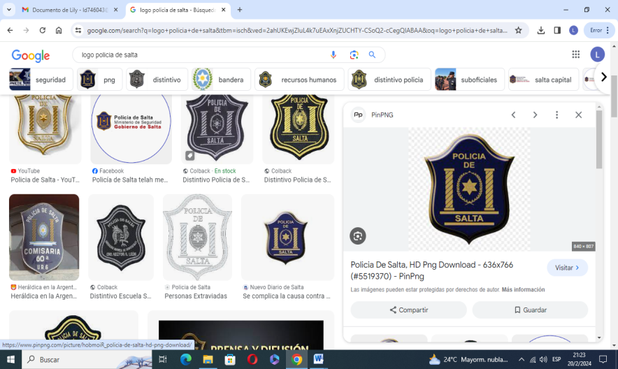

DIRECCIÓN ESCUELA DE SUBOFICIALES (DGEduP)

“Cabo HECTOR SANTOS LEÓN”

**MATERIA: NOCIONES BÁSICAS DE**

**CRIMINALÍSTICA**

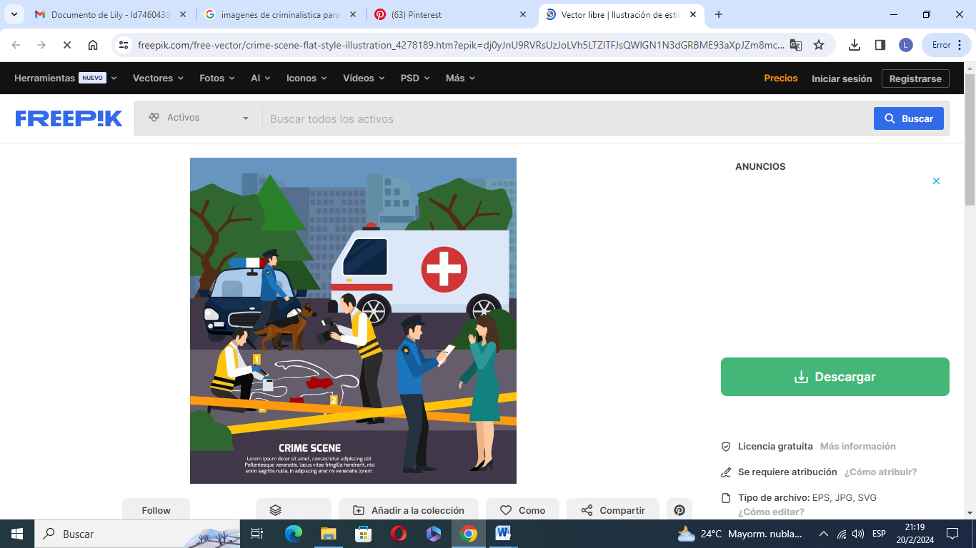

**AÑO: 2.024**

|  |  |  |
| --- | --- | --- |
| **INDICE** | | |
| **TEMA** |  | **PAGINA** |
| Programa ……………………………………….……………………………………… | | 2 |
| Introducción – Fundamentación ……………………………………………………... | | 3 - 4 |
| **UNIDAD 1 – LA CRIMINALÍSTICA, DEFINICIÓN Y RELACION LA OTRAS CIENCIAS** | | |
| Criminalísitca y Criminología: Definición, Diferencias y Semejanzas……………………………………………………………………..……… | | 5 |
| Principios de la Criminalística……………………………………………………….. | | 8 |
| Medios de Prueba…….………………………………………………………………. | | 8 |
| **UNIDAD Nº 2 – DISCIPLINAS QUE INTEGRAN LA CRIMINALÍSITCA** | | |
| Accidentología Vial……………………………………………………………………. | | 10 |
| Balística………………………… ……………………………………………………... | | 14 |
| Documentología ………………………………………………………………………. | | 18 |
| Papiloscopía………………………………………………... …………………………. | | 20 |
| Medicina Legal… ………………………………………………………………..... | | 27 |
| **UNIDAD Nº 3 – NORMATIVAS VIGENTES** | | |
| Resolución Nº 233/12…………………………………………………………………. | | 37 |
| Resolución N° 616/18…..……………………………………………………………... | | 43 |
| Resolución N° 821/19…………………………………………………………………. | | 51 |
| **UNIDAD Nº 4 – ACTUACIÓN EN LA ESCENA DE LOS HECHOS** | |  |
| Metodología de abordaje en la Escena del Hecho, componentes……………… | | 54 |
| Inspección Ocular……………………………………………………………………… | | 61 |
| Material Probatorio…………………………………………………………………….. | | 64 |
| Bibliografía ……………………………………………………………………………... | | 65 |

**PROGRAMA**

**UNIDAD 1: La Criminalística, definición y relación con otras Ciencias.**

Criminalística y Criminología: Definición, diferencias y semejanzas. Principios de la Criminalística. Evolución de los medios de prueba.

**UNIDAD 2:** **Disciplinas que integran la Criminalística.**

La Accidentología Vial, Balística, Documentología, la Papiloscopía, la Medicina Legal (Definición, tipos de lesiones, posiciones cadavéricas).

**UNIDAD 3:** **Normativas vigentes**.

Resolución N° 233/12 del Ministerio Público Fiscal, primer interventor, coordinador responsable. Sistema cadena de custodia: principios y formularios.  Resolución N° 616/18. Recolección de evidencia digital, Resolución N° 821/19, manual de Procedimiento de Odorología Forense.

**UNIDAD 4:** **Actuación en la Escena de los Hechos.**

Metodología de abordaje en la Escena del Hecho, Componentes de la escena. La inspección ocular (descripción del lugar del hecho, tipos de indicios), el registro planimétrico, fotográfico, fílmico, etc. Material probatorio, diferencia entre indicio, evidencia y prueba.

**INTRODUCCIÓN**

Es sabido que la Policía de Salta cumple con la función de Policía de Seguridad en esa función los funcionarios policiales deberán poseer la preparación y formación necesaria que les otorgue la idoneidad y profesionalismo para llevar acabadamente las acciones pertinentes, dentro del marco legal que la ley exige.

Asimismo y ante un hecho, ya consumado, y esta vez cumpliendo con la función de auxiliares de justicia, la Policía en la primera intervención deberá llevar adelante las tareas preliminares óptimamente, de manera tal que la Criminalística cumpla con ese rol fundamental en la investigación de un hecho delictuoso o presuntamente ilícito, pues es el encargado del relevamiento del lugar del hecho, de localizar, recuperar y documentar evidencias que posteriormente serán los peritos de las distintas disciplinas, y los técnicos los únicos encargados de proporcionar interpretaciones objetivas al momento de producir medios de prueba, de esta manera se estará coadyuvando a otorgar a la justicia de los medios necesarios para imputar de responsabilidad penal a los autores, y por ende sacarlos de la sociedad, de manera tal de contribuir a la prevención de nuevos ilícitos.

Estas normas y formas procedimentales son las que se deberán respetar en la intervención policial en la diversidad de hechos que la sociedad requiere, asimismo, se brinda una guía de acciones a seguir en distintos tipos de hechos que requiere intervención policial.

Durante el desarrollo de este espacio curricular, nuestra intención es que los alumnos consoliden, interpreten, adopten y apliquen aspectos legales y procedimentales de la Preservación y Conservación del lugar del Hecho, Adopción del Sistema de Cadena de Custodia, al diversidad y multiplicidad de hechos en el que les toque intervenir, el cual no deja ser más que un sistema de control, basado en un conjunto secuencial y dinámico de obligaciones y responsabilidades que determina el procedimiento de control que se aplica al indicio material, es decir, a todos los elementos hallados en el marco de la investigación de un delito.

**FUNDAMENTACIÓN**

La Policía de Salta conforme al Art 4 y 5 de la Ley Orgánica de la Institución Policial cumple funciones como Policía de Seguridad: para resguardo de la vida, los bienes y demás derechos de personas, que residan, permanezcan o transiten por territorio provincial; y funciones de Auxiliares de Justicia: conforme lo determinan los códigos procesales pertinentes, y en aquellos casos en que las leyes y sus reglamentos así lo dispongan.

Que en función a ello, la asignatura a dictarse constituye un Espacio Curricular importante y adaptado a las condiciones emergentes de la realidad en la cual es necesario que el futuro agente cuente con las herramientas conceptuales y procedimentales básicas del vasto campo que ofrece la Criminalística y demás ciencias forenses que le permita desempeñar su labor de manera eficiente, dado que su intervención primaria estará focalizada en la preservación y conservación del lugar del donde se ha producido un hecho presuntamente delictuoso, como del cuidado de los indicios materiales hasta que culmine la intervención no solo del personal de la Policía, sino del personal especializado que fuere convocado al  lugar.

       Entonces, ante la ocurrencia de los diversos hechos presuntamente delictivos y/o que perturba el orden social, inmediatamente se activa el sistema para la investigación y juzgamiento de los delitos con la participación activa de la Policía en su carácter de auxiliar de justicia, y otros profesionales que conforman un equipo, para realizar un trabajo complejo y extenso a la hora de investigar y resolver cada caso, pero que indudablemente deben estar provisto de sólidos conocimientos científicos y con apoyo de la infraestructura técnica necesaria para la aplicación sistemática de los métodos y técnicas, que implique a la vez el desarrollo de habilidades y competencias propias que contribuyan a un buen  desempeño y al cumplimiento de la misión asignada a la institución policial.

*Criminalística y Criminología: Definición, diferencias y semejanzas. Principios de la Criminalística. Evolución de los medios de prueba*.

**CRIMINALÍSTICA Y CRIMINOLOGÍA: DEFINICIÓN, DIFERENCIAS Y SEMEJANZAS**

**Definición de Criminalística:**

Es una ciencia natural y penal, que mediante la aplicación de sus conocimientos, metodología y tecnología al estudio de las evidencias materiales asociativas, descubre y verifica de manera científica un hecho presuntamente delictuoso y al o a los presuntos autores y a sus cómplices, aportando las pruebas materiales y periciales a los organismos que procuran y administran justicia mediante estudios identificativos y reconstructivos e informes o dictámenes expositivos y demostrativos.

**Objetivo general de la criminalística:**

* Verificar de manera técnico científica la existencia de un hecho en particular, probablemente delictivo.
* Resolver los fenómenos y reconstruir el mecanismo de un hecho, los instrumentos u objetos utilizados en su ejecución, sus manifestaciones y maniobras efectuadas para dicha consumación del acto.
* Aportar y coordinar técnicas o sistemas para identificar a la víctima si existiese.
* Mediante la aplicación de técnicas y procedimientos propios de su labor aportar posibles indicios, evidencias o pruebas sobre la responsabilidad de presuntos autores y demás involucrados.
* Poder llegar a determinar y señalar los instrumentos utilizados en la comisión del delito.
* Proporcionar elementos de prueba en órganos competentes en la administración de justicia.

**Diferencias y semejanzas con la Criminología:**

Criminología: Es la ciencia que se encarga del estudio del delito como conducta humana y social; de investigar las causas de la delincuencia, de la prevención del delito y del tratamiento del delincuente.

La Criminología, es estudiada desde un enfoque interdisciplinar, ya que su objeto de estudio, es la CONDUCTA HUMANA PELIGROSA,  que tiene como fin inmediato, informar a los jueces el POR QUÉ de dicha conducta y como fin mediato, contribuir con la POLÍTICA CRIMINAL DE ESTADO.

El objeto de estudio de la Criminología son las conductas antisociales. Debemos hacer una clara distinción entre conducta antisocial y delito. Conducta antisocial es todo aquel comportamiento humano que va contra el bien común (es decir, aquel que siendo bien de cada uno de los miembros de la comunidad es al mismo tiempo bien de todos); mientras que delito es la acción u omisión que castigan las Leyes Penales, es la conducta definida por la ley.

**Diferencias a tener en cuenta: crimen, criminal, criminalidad:**

En Criminología, el fenómeno antisocial puede analizarse en diferentes niveles. Es necesario adelantar algunos datos sobre los niveles de interpretación criminológica, debemos distinguir:

a) **Crimen**: Conducta antisocial propiamente dicha, es un episodio que tiene en principio, un desarrollo y un fin.

En este nivel se analizan todos los factores y causas que concurrieron para la producción del evento. Los aspectos biológicos, psicológicos, antropológicos, que llevaron al "paso al acto".

b) **Criminal:** Es el autor del crimen, es el sujeto individual, actor principal del drama antisocial.

En el momento actual, el concepto de "criminal" o sujeto antisocial es muy amplio y no se limita solo al infractor de la ley penal.

c) **Criminalidad**: Es el conjunto de las conductas antisociales que se producen en un tiempo y lugar determinados. Para poder estudiar la criminalidad, es necesaria la intervención de la Demografía, la Historia, la Etnografía, la Psicología Social, la Estadística, etc. Se trata pues de un análisis global del fenómeno. La interpretación de la criminalidad como la totalidad de los delitos cometidos en un lugar y época determinados es muy general y por demás errónea. Es indudable que los datos de más fácil acceso sean los oficiales, tales como estadísticas judiciales.

Debe entenderse pues que la Criminología estudia la conducta antisocial en tres niveles distintos: El crimen, el criminal y la criminalidad.

|  |  |
| --- | --- |
| **CRIMINALÍSTICA** | **CRIMINOLOGÍA** |
| Ciencia Natural | Ciencia Social |
| Se ocupa del cómo, cuándo, dónde, quién o quiénes del delito. | Se ocupa del por qué |
| Estudia los indicios materiales del lugar del hecho | Estudia la conducta delictuosa y sus causas. |
| Procura la identificación del autor del hecho. | Trabaja sobre el autor identificado. |

**PRINCIPIOS DE LA CRIMINALÍSTICA**

Los cuatro principios que hacen válido el método que aplica la Criminalística son: a) Principio de intercambio, b) Principio de correspondencia de características, c) Principio de reconstrucción de fenómenos o hechos, d) Principio de Probabilidad.

1. **Principio de intercambio:** Según Edmond Locard, señala que al cometerse un delito, se realiza un intercambio de material sensible entre el autor y el lugar de los hechos.  Al respecto interpretamos que el autor de un hecho, con su accionar.  Ejemplo: Una huella de pisada en un terreno determinado, en donde un autor se lleva consigo en el calzado, restos de materiales del suelo.
2. **Principio de correspondencia de características:** Es el que nos permite deducir, siempre que encontramos una correspondencia de características luego de realizado un minucioso cotejo: que dos proyectiles fueron disparos de una misma arma; que dos impresiones dactilares son de la misma persona, que dos pelos pertenecen a una misma persona, que dos huellas de pisadas fueron dejadas por la misma persona, etc. La similitud es de orden cualitativo y a través de la comparación nos permite establecer que los efectos fueron producidos por una causa común.  Ejemplo: Cotejo de proyectiles.
3. **Principio de reconstrucción de fenómenos o hechos:** Mediante el estudio de los indicios encontrados en el lugar de los hechos, teniendo en cuenta sus características particulares (morfología, naturaleza, ubicación, etc.) nos permite deducir cómo se sucedieron los hechos.  Ejemplo: La reconstrucción de una colisión de dos vehículos.
4. **Principio de probabilidad:** A través del cotejo de la cantidad de características encontradas nos permiten deducir por ejemplo, la imposibilidad de que dos proyectiles hayan sido disparados por una misma arma, o la elevada probabilidad de que así haya sido.

**MEDIOS DE PRUEBA**

Primitivamente la verdad le era revelada a la Justicia por la Providencia, luego los medios de pruebas fueron evolucionando, pudiendo diferenciarse claramente  cuatro etapas hasta la actualidad.

1. **La Providencia**: Era el “dedo de Dios” el que se manifestaba a través de las ordalías y del duelo judiciario; que consistía, por ejemplo, en colocar la mano del sospechado en el fuego; si se quemaba era culpable, arrojar a la mujer sospechada de adulterio en temporada invernal en un curso de agua fría, si contraía una pulmonía era culpable caso contrario era inocente. Pues así, nadie quedaba exento de culpa, se recurre entonces a la Confesión.
2. **La Confesión**: Para obtenerla todos los medios eran adecuados, nace así el terrible procedimiento de las torturas. Esta subsistió hasta el año 1789 (Revolución Francesa), fue prohibida por el rey Luis XVI de Francia, pues en base a la confesión llamada la “reina de las pruebas” resultaban condenados tanto los culpables como los inocentes. Surge así el Testimonio.
3. **El Testimonio:** lo que el sospechado no quería o no podía relatar por sí mismo, se preguntaría a otras personas, los testigos. Esta prueba prepondera a través de siglos originó muchos errores judiciales, ya que el testigo puede equivocarse a pesar de su buena fe, es que el testimonio  es el relato visto a través de un temperamento; y este es incontrolable y la memoria falible, y ¿qué ocurrirá en los casos en que prepondera la mala fe?. Entonces si resulta que los testigos se equivocan a pesar de su buena fe ¿a quién debía entonces interrogar la Justicia para alcanzar la verdad en el proceso penal?. A las cosas.
4. **La Prueba indiciaria**: así surge la prueba indiciaria constituida por el relato de los testigos mudos” de la escena del delito y los intérpretes de esos testigos mudos son los peritos de los Laboratorios Criminalísticos. El  método  consiste en interrogar a las cosas para que la justicia alcance la verdad en el proceso penal. La prueba indiciaria es perfectamente controlable, por ejemplo un rastro papilar levantado de la escena del hecho pueden ser cotejados por el Juez con las impresiones digitales de la persona a quien se lo adjudicó el perito, a través de ampliaciones macrofotografías, y estos elementos se conservan permanentemente y siempre en las mismas condiciones para que la operación se repita por el Juez o distintas partes que intervienen en el juicio.

*La Accidentología Vial, Balística, Documentología, la Papiloscopía, la Medicina Legal (Definición, tipos de lesiones, posiciones cadavéricas).*

**ACCIDENTOLOGÍA VIAL**

La accidentología es una de las ramas de la criminalística, que tiene por objeto el estudio integral del siniestro vial, con el propósito de establecer cuales son las causas y consecuencias que lo producen.

**SINIESTRO VIAL**

La construcción social del peligro/riesgo nos permite cuestionar algunos conceptos habitualmente ligados a la seguridad vial. En la normativa vigente y en la vida cotidiana se denomina entre “accidente” a un hecho vial que causa daños a objetos, artefactos y personas. Sin embargo, la palabra “accidente” da cuenta de un hecho que ocurrió con ciertos componentes de azar, casualidad, debido a la circunstancias no deseadas o no conocidas, una coincidencia de factores inesperados; una serie de sentidos que invisibilizan la responsabilidad humana sobre estos acontecimientos. Por eso utilizamos la expresión siniestro vial o incidente ya que permite vincular el hecho a una situación multicausal, de carácter prevenible y donde interviene el factor humano como principal responsable

**ANÁLISIS DEL TRIÁNGULO ACCIDENTOLÓGICO**

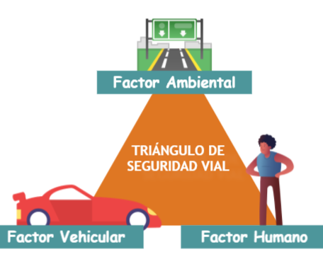

El estudio de un siniestro vial, se centra en poder determinar científicamente cuál o cuáles son los factores elementales que tuvieron incidencia en su producción. estos factores conforman el triángulo accidentológico y son tres:

1. **Factor Humano:** en el estudio de este factor se incluye a los diferentes usuarios de la vía pública (peatón, conductor, pasajero, acompañante). en lo que atañe a este factor, hay que considerar tres estados: el físico, el estado psíquico y el conocimiento.
2. **Factor vehículo:** se puede manifestar por su mala conservación ó por no contar con aquellos elementos que podrían haber disminuido ó prevenir las lesiones. estos elementos se agrupan en dos ramas:

* De seguridad activa: son las partes imprescindibles para el funcionamiento del vehículo (luces, frenos, dirección, la transmisión, etc.)
* De seguridad pasiva: aquellos elementos que una vez ocurrido el siniestro, evitan o disminuyen las lesiones (cinturón de seguridad, apoya cabezas, airbags, etc.)

1. **Factor ambiental:** en este factor se incluyen tanto las condiciones meteorológicas (lluvia, nieve, neblina, etc.) como las viales (condición de la calzada, señalización, etc.)

**FASES DEL ACCIDENTE**

Es posible dividir el suceso en fases o intervalos, siendo estos los siguientes:

1. **Fase Anterior:** Corresponde a los momentos previos a la producción del incidente de tránsito, como así también la experiencia del conductor, su edad, conocimiento del vehículo y del trayecto que realizaba, etc.
2. **Fase de Percepción:** Esta fase inicia en el punto de percepción posible (momento y lugar donde podría haber sido posible percibir la situación) y finaliza en el punto de percepción real (momento y lugar donde realmente la persona percibe el peligro o riesgo).
3. **Fase de Reacción o decisión**: Comienza en el momento de percepción real y finaliza en el momento y lugar en el que el conductor reacciona ante la situación de riesgo. Esta fase puede o no existir en algunos casos.
4. **Fase de maniobra:** el conductor realiza o no una acción destinada a evitar el accidente (disminuir la velocidad, detenerse, girar, tocar la bocina, etc.)
5. **Fase de conflicto:** Si la maniobra evasiva no tiene éxito, sigue la de conflicto, con las posiciones finales de los vehículos y de los ocupantes y/o peatones, ésta se encuentra comprendida por el punto clave (donde ya no es posible evitar el accidente), el punto de conflicto (lugar en que se produce) y las posiciones finales de los vehículos luego del accidente.
6. **Fase posterior:** Engloba todos los sucesos que ocurran luego del accidente (toma de declaración a los testigos, traslado de vehículos, etc.)

**CLASIFICACIÓN DE LOS ACCIDENTES DE TRÁNSITO**

1. Por su situación: según el tipo de vía donde se produce el siniestro vial:

* Urbanos: se desarrollan en una calle o vía urbana comprendida dentro del casco de las poblaciones.
* Interurbanos: originados en una vía interurbana.

1. Por su resultado:

* Con daños materiales
* Con heridos
* Mortales

1. Por el número de vehículos implicados

* Simple: interviene una sola unidad de tránsito
* Complejo: Implica dos o más unidades de tráfico.

1. Por el modo en el que se producen:

* Choque: un vehículo impacta contra un elemento fijo en la vía o que no formen parte de la infraestructura (muros, árboles, vigas, etc)
* Colisión: encuentro violento entre dos o más vehículos en movimiento, pudiendo ser:
* Frontales:

|  |  |  |
| --- | --- | --- |
| Centraleshttps://lh7-us.googleusercontent.com/NK60H8qCs3SAKggqdD1XcoJ3l-qCuRfq_5IyRxfmjdt1VxptMKjwco6EgqGcgsyN4hEInU1J9yrmqpsrMhpNh7ublXqVI0AdNyTdCIuKtAD-T725oaKBeCX3UEWTUE_cOWkxJfVw2s1cCkiD-gyX5rs | Excéntricashttps://lh7-us.googleusercontent.com/HmK-iJJZVZrY8VV0Mr7Kab-nVQFoj_YSXN7TMQ7mRCsNaFsRrn0OcotQRV_2LI4F1OTuAHJBOQhEgiUp_SYv22jTLLd-IXAnOwDr3Im3zdUSMx7gwf6BJ8fO_bPK7V1-RQy4vEmQ0cvdks1NyYh-Fsg | Angulareshttps://lh7-us.googleusercontent.com/X6Ve87dZ8Rz1gIqizkXRqt78AoeRfjIHMRPv_ke9FjtjAjSvlIklhM1BOK95a55fMiGDShq86r0FADWZYzQ7EQoGnYBd2tDU0PXl3arlCNC0LU2spVRn8bSPMEmIlQ_Ocd55skeYOGhbMEUSQ4oU4cQ |

* Embestida:

|  |  |
| --- | --- |
| Perpendiculareshttps://lh7-us.googleusercontent.com/YETAlMxYQEBcqPkWVDZjsdIPiZHURo3n-5FnrX4DdVdy1SqI1UmC_9cKDqCvgc1hBYX2zY3cktvbLAFy6TKLaa6YCFekC3tIAyVLcQLKFxa71ffzAF5uszc4wmJaXMSgXZ8Y43hwZ856Nuv-zki4XNg | Oblicuashttps://lh7-us.googleusercontent.com/q8vHTNatWqT8XmOl8jTPYTuag4JKcknMaAv7_XthvNohDDyGJ8fgaN_xX3rivHKVJDZc5ZGr6TURERhsDc2laAZHhYqZ_4buee2AEFhe4AvIStDIaN4tp1jQPU4m4LZHGyGcrRxZGrYzJDtWN_pVWgo |

* Reflejas: se producen dos o más colisiones sucesivas entre sí.
* Por alcance: cuando el sector frontal de un vehículo alcanza la parte posterior de otro.
* Por raspado: cuando se produce un roce entre los laterales de ambos vehículos. Puede ser positivo: cuando los dos vehículos circulan en sentido contrario, o negativo: si lo hacen en el mismo sentido.
* Múltiples: en este tipo intervienen varios vehículos en direcciones y sentidos distintos.
* Salidas de la vía: el vehículo o parte del mismo sale de la calzada por causas ajenas a la voluntad del conductor.
* Atropello: Cuando, colisionando una unidad contra otra, la desproporción es manifiesta.

1. Con características especiales: Aquellos que no se encuentran encuadrados en cualquiera de los anteriores apartados.
2. Otros criterios: según la hora del día (diurnos o nocturnos), según la naturaleza de transporte (transporte escolar, de sustancias peligrosas, etc)

**LEGISLACIÓN VIGENTE:**

En materia de tránsito nuestro país cuenta con un marco normativo nacional que está constituido por dos leyes. Las mismas regulan todo lo referente al tránsito y seguridad Vial a nivel nacional:

* ***Ley Nacional de Tránsito N° 24.449***, sancionada el 23 de diciembre de 1994 y reglamentada por el decreto 779/95 y sus modificatorias: Decretos 437/2011, 32/2018, 26/2019 y ley 27.445. Dicha ley regula el uso de la vía pública y son de aplicación a la circulación de personas animales y vehículos terrestres en la vía pública, a las actividades vinculadas con el transporte, concesiones viales estructura vial y el medio ambiente relacionado con una causa de tránsito. Los organismos nacionales provinciales y municipales regulan la aplicación y comprobación de dichas normas, establecen funciones de prevención y control de tránsito. La presente ley nos habla también de que existe un Consejo Federal de Seguridad Vial, un Registro Nacional de antecedentes de tránsito, se puede llevar a cabo cursos de capacitación, establece cuales son las edades mínimas para conducir, requisitos para obtener la licencia de conductor.

Nos explica cómo debe estar señalizada y demarcada la vía pública, cuales son las reglas de circulación a través de señales, símbolos y marcas del sistema de señalamiento vial. En cuanto a los modelos nuevos de fabricación de distintos tipos de vehículos, se refiere a las condiciones de seguridad, a los distintos tipos de sistemas que deben cumplirse con ciertos requisitos. En caso de no cumplir con los requerimientos establecidos por la ley se aplicará una serie de multas, sanciones y arresto según el tipo de incumplimiento. La mencionada ley representa un verdadero programa que apunta la protección de peatones, pasajeros y conductores, es decir, de todas las personas que hacen uso de la vía pública.

* ***Ley N° 26.363*** sancionada en el año 2008, con su respectivo Decreto Reglamentario N° 1716/08 la misma modifica y complementa la ley anterior. Además crea la Agencia Nacional de Seguridad Vial como máxima autoridad de aplicación en materia de tránsito y de seguridad vial.

**BALÍSTICA**

La Balística es la rama de la física que se ocupa del estudio del movimiento de proyectiles, como balas, cohetes y misiles, y las fuerzas que afectan su trayectoria.

Se trata del estudio de las causas y efectos del proyectil, en su trayectoria desde la boca de carga del arma de fuego hasta el final de la misma.

**¿Qué es la balística forense?** La balística forense es una rama especial de la Balística basada en la aplicación judicial de dicha ciencia.

Para la balística forense el método o camino a seguir es inverso al de la Balística clásica. Partiendo de los efectos producidos en un blanco, se determina el arma y cartucho o munición utilizada, la distancia y el ángulo de tiro, el número de disparos efectuados en su caso, si el proyectil recogido ha sido o no disparado por el arma sospechosa. La balística forense participa de las cuatro ramas fundamentales en que se divide la Ciencia Balística: la Balística Interna, Externa, de Efectos y Comparativa o Identificativa

* Balística Interna: Estudia los fenómenos que se producen en el interior del arma, desde que se inicia el fulminante o cápsula iniciadora, hasta que el proyectil abandona la boca de fuego del arma, así como las causas que producen, modifican dichos fenómenos, mecanización, iniciación, carga de proyección, presiones que desarrolla, etc.).
* Balística Exterior o Externa: Básicamente se ocupa del comportamiento del proyectil desde que abandona la boca de fuego hasta su impacto en un objeto o blanco, así como los factores que influyen en el mismo, fundamentalmente la acción de la gravedad y la resistencia del aire.
* Balística de Efectos: Estudia el comportamiento del proyectil desde que incide sobre el blanco hasta que se detiene, principalmente el poder de penetración y el poder de parada.
* Balística identificativa: Estudia las relaciones de identidad existentes entre las lesiones producidas en vaina y bala por el arma utilizada y los elementos o partes de dicha arma que han producido las citadas lesiones.

**EL ARMA DE FUEGO**:

Se definiría como una máquina termodinámica destinada a imprimir a una bala o balas una energía de movimiento que les permita desplazarse a distancia, siguiendo unas directrices preestablecidas, para ceder a un objeto determinado la fuerza suficiente y necesaria para el logro de unos efectos previstos, utilizando para ello como medio:

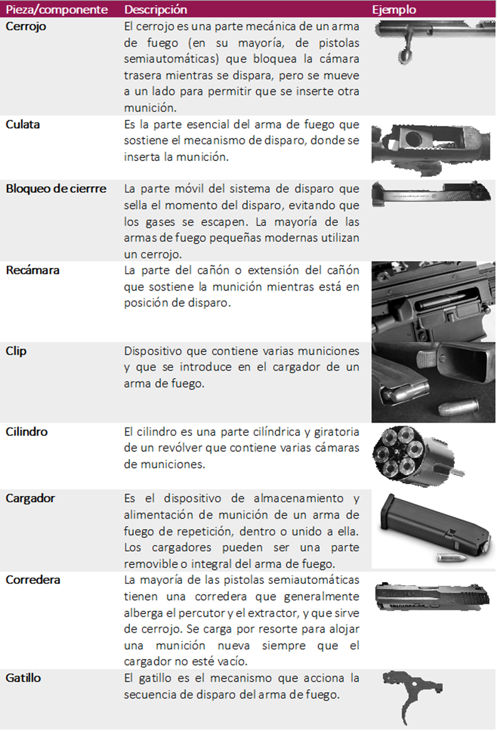

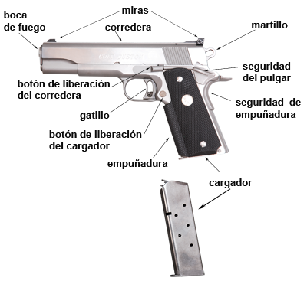

**CALIBRE DEL ARMA:**

* Diámetro del ánima entre campos.
* Cumplimentado con longitud y forma de la recámara.

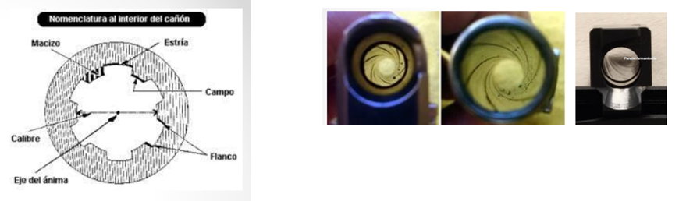

**CARTUCHERÍA:**

Definición: Objeto que reúne en sí mismo todos los elementos necesarios para la producción del disparo en un arma de fuego: vaina contenedora y obturadora, bala, carga de proyección y cápsula detonadora.

**COMPONENTES DEL CARTUCHO:**

**La vaina:** En la actualidad consiste en un recipiente metálico que aloja la carga de proyección y la cápsula detonante y cuya boca se une rígidamente a la bala, constituida por una aleación de metales que consiga suficiente resistencia y elasticidad

**Cápsula iniciadora:** Tiene por misión dar fuego a la pólvora. Hace explosión por simple percusión. En un principio se escogió como material de fabricación el acero, después el estaño, cobre y actualmente el latón (2 mm de espesor máximo).

**Pólvora:** Es el elemento propulsor de la bala, al aprovechar las altas presiones originadas por la confinación de los gases resultantes de su combustión. Son componentes químicos que contienen gran cantidad de oxígeno que les permite arder en confinación, sin necesidad de oxígeno atmosférico. La pólvora no explota, arde rápidamente, dependiendo de su granulación

**La bala o proyectil:** Compuesta de uno o varios elementos, recoge las propiedades balísticas del cartucho. Su fabricación puede utilizar un solo elemento (de plomo normalmente, o de bronce, cobre, madera…) o dos elementos: Núcleo (plomo, acero, aluminio…), Blindaje (latón, cobre, cuproniquel…)

**DOCUMENTOLOGÍA**

La Documentología forma parte e integra la criminalística, es reconocida como una ciencia auxiliar orientada al estudio de los documentos en general mediante la aplicación de procedimientos y conocimientos técnicos científicos tendientes a establecer la existencia de un hecho delictuoso y a la identificación de sus autores.

**Soporte de escritura: papel:** Es el producto laminar obtenido por el entrecruzamiento de fibras celulósicas, unidas entre sí mediante el agregado de sustancias aglutinantes lo que le da peso, suavidad; y disminuye su porosidad mediante el agregado de la carga.

**Tinta:** Es un líquido coloreado que al ser depositado sobre el papel deja, por evaporación del solvente o por reacciones químicas de sus componentes, residuos de color, intensidad y perenidad; los que las hacen aptas para la ejecución de escrituras.

**Falsificación y Adulteración. Concepto y diferencia**

Falsificación: Consiste en el acto de fotocopiar o reproducir algo autentico. Se entiende por documento falso aquel cuyos componentes no tienen legitimidad.

Adulteración: consiste en el acto de alterar la naturaleza, características o cualidades, ya sea de un todo o una parte de un documento verdadero.

**Tipos de falsificaciones:**

* Falsificación sin imitación: consiste en una falsificación sin procurar reproducir las respectivas formas gráficas. El falsario puede estampar el nombre de otro escribiéndose con su grafía corriente. No hay un modelo, no hay disimulo.
* Falsificación de memoria: son aquellas ejecutadas con el auxilio exclusivo de la memoria por parte de quien ya vio, con anterioridad, una determinada firma o escritura auténtica.
* Falsificación por imitación servil: son aquellas en que el falsario, colocando el modelo frente de él, lo copia servilmente, son considerados tipos de imitación lenta.
* Falsificación por calco: se denomina a las transferencias manuales de escrituras o firmas, lo cual puede realizarse mediante transparencia, con el uso de papel carbónico, a punta seca, por pigmentación con grafito, entre otros.
* Falsificación por imitación libre: son aquellas en que después de varios ejercicios, el falsificador consigue realizar una copia sin necesidad de la presencia del modelo.

**PAPILOSCOPÍA**

**PAPILOSCOPÍA:**Vocablo compuesto de dos palabras latinas: 1) “PAPILOS”: Cresta, eminencia papilar. - 2) “SKOPEIN”: Ver, examinar, observar.

Primeramente, debemos saber lo que es la identidad, identificación humana, e identificación.

* IDENTIDAD: Es el conjunto de características y particularidades, de origen congénito o adquirido, que hacen que una persona o cosa, sea ella misma con prescindencia de toda otra de la misma especie. Deriva del vocablo latín IDEM, que significa “lo mismo”.
* IDENTIDAD HUMANA: Es cualidad inherente de las personas de ser y permanecer igual a sí mismo, y diferente a los demás. *FISICA, PSIQUICA Y BIOGRAFICA.*
* IDENTIFICACIÓN:Es el procedimiento para determinar la Identidad Física Humana, y determinar indubitada y categóricamente la existencia de la Identidad de una persona.

Importante rama de la Criminalística que tiene por objeto el estudio de los diseños obrantes en la epidermis de los pulpejos de los dígitos, en la cara interna de las manos y en la cara interna de los pies, con la finalidad de demostrar identidad física humana de manera fehaciente, categórica, indubitable y axiomática (100% de seguridad). Comprende tres ramas sistematizadas: Dactiloscopía, Palametoscopía y Pelmatoscopía y una no sistematizada: Poroscopía.

* DACTILOSCOPIA: Es el estudio de los dibujos que se hallan en la epidermis de los pulpejos de la tercera falange de los dígitos.

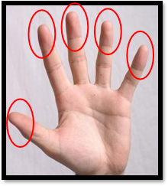

* *PALAMETOSCOPIA:* Analiza los relieves de la epidermis de la cara interna de las manos (palmas).

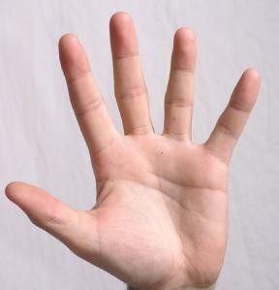

* PELMATOSCOPIA:Describe las eminencias de la epidermis de la cara interna de la plata de los pies.

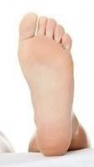

* POROSCOPIA:Estudia la conformación de los poros, pero no está sistematizada y sólo en casos excepcionales permite demostrar identidad.



Los pilares sobre los que descansa la infalibilidad de la Papiloscopía son tres:

* PERENNIDAD*:* Es la propiedad que tienen las crestas papilares de perdurar con el individuo desde antes de nacer a la vida y hasta mucho después de su muerte. Los dibujos papilares se conforman durante el cuarto o quinto mes de vida intrauterina del neonato, a más tardar el sexto mes, acompañando a la persona durante toda su vida, permaneciendo hasta después de su muerte, desapareciendo únicamente por el proceso de descomposición de los tejidos a causa de la putrefacción cadavérica.
* INMUTABILIDAD: Es la propiedad que poseen las crestas papilares de permanecer idénticas a sí mismas, desde la gestación intrauterina del individuo, hasta su destrucción total, al sobrevenir la descomposición del tejido por acción de la putrefacción cadavérica.
* VARIEDAD: Es la propiedad de los diseños de las crestas papilares de ser distintos, no solo en personas distintas, sino en una misma persona.

**SISTEMA DACTILOSCÓPICO ARGENTINO**

En principio, recordemos que la Dactiloscopia es una rama técnica- sistematizada de la Papiloscopía, basada en principios científicos debidamente comprobados, con el objeto de estudiar de las impresiones papilares obrante en la cara interna de la tercera falange digital (pulpejo), con el fin de determinar en forma fehaciente, categórica e indubitable Identidad Física Humana.

Este sistema fue creado por *Juan VUCETICH* en el año 1871. Nacido en el antiguo imperio austro-húngaro el 20 de Julio de 1856, en la ciudad de Lesina (antigua Dalmacia), se naturalizó argentino en 1884. Vucetich fue empleado subalterno de la Policía de la Provincia de Buenos Aires, donde pudo escalar posiciones merced a sus méritos. Luego, en 1891, organiza el servicio antropométrico con "Instrucciones Generales Para el Servicio Antropométrico". Circunstancialmente se entera de las investigaciones científicas de GALTON y concibe la feliz idea de aprovechar las impresiones digitales para sustanciar una catalogación de 101 tipos o grupos dactilares; el nuevo método se llamó "Ignofalangometría" y su pasión por convertirlo en un sistema práctico y operativo le dio frutos de inmenso valor, pues encuentra finalmente la verdadera fórmula de cuatro tipos fundamentales, *,* la presencia o no de una figura llamada delta, caso afirmativo cantidad de las mismas y su posición con relación al observador, atento a ello se construyeron los Cuatro Tipos Fundamentales bautizándolo como "Sistema Dactiloscópico Argentino" creado en el año 1.896, por el Juan Vucetich, quien pone como premisa para la clasificación de sus *CUATRO TIPOS FUNDAMENTALES:*

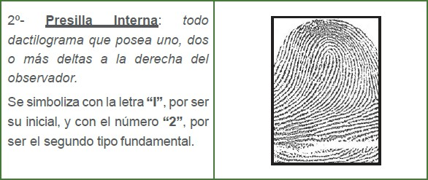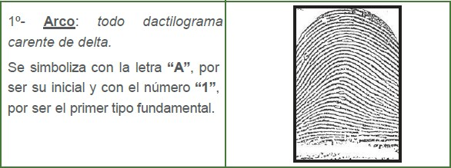

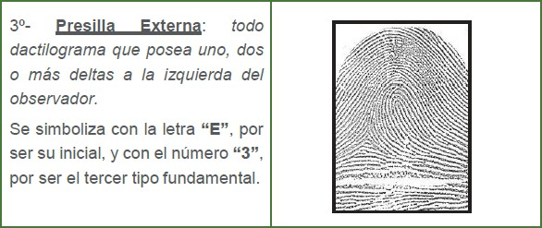

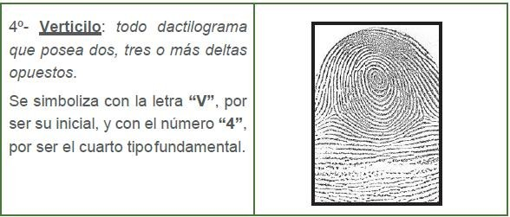

**INDIVIDUAL DACTILOSCÓPICA:** la transcripción de la clasificación dactiloscópica en forma horizontal. Primero la mano derecha y luego la izquierda. Por ejemplo: I. D. V 3343-V4442.

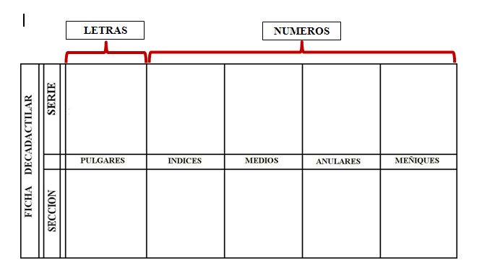

## PUNTOS CARACTERÍSTICOS: Son las características, particularidades, o pequeños detalles que presentan las líneas que conforman el dactilograma en su recorrido, las que han sido prefijadas, nominadas y determinadas para ser utilizadas por el perito papiloscópico como elemento de suma valía para determinar Identidad Papiloscópica y a través de esta en forma categórica e indubitable Identidad Física Humana, es decir si pertenecen o no a una misma y únicapersona.

1. **Punto:** mínima expresión de una línea, impresión de in poro aislado, sin solución de continuidad.
2. **Islote:** porción de línea mayor que el punto, impresión de dos a cinco poros aislados, sin solución de continuidad.
3. **Cortada:** línea que empieza y termina dentro del dactilograma, se encuentra aislada y sin solución de continuidad. Línea que posee sus dos extremos dentro del dactilograma.
4. **Terminación o extremo de línea:** línea que presenta uno de sus extremos dentro del dactilograma, perdiéndose el otro extremo por uno de los límites del dactilograma.
5. **Horquilla:** línea que en un momento de su recorrido se vuelve sobre sí misma, y en el punto de mayor curvatura puede o no tener apéndice o cola.
6. **Encierro:** línea que se vuelve sobre sí misma y se encierra dejando en su interior un espacio que puede o no estar intervenido, se encuentra aislado y sin solución de continuidad. Línea que en un momento de su recorrido se abre en dos para volver a cerrarse y continuar su recorrido, dejando en su interior un espacio que puede hallarse limpio o intervenido, puede estar aislado.
7. **Bifurcación:** línea que en un momento de su recorrido se abre en dos y forma ángulo. Línea que en un momento de su recorrido es tocada por otra, formando ángulo.
8. **Doble bifurcación o empalme:** dos líneas vecinas unidas entre sí por una tercera línea, formando en dicha unión ángulos.

**INSTRUCCIONES PARA LA TOMA DE IMPRESIONES DIGITALES**

1. Se debe OBSERVAR el estado de los pulpejos digitales. Verificar presencia de restos grasos u otros agentes que dificulten la toma de las impresiones, también observar si en la tercera falange digital hay heridas recientes o cicatrizadas, por último, buscar descamaciones, o pérdida de epidermis por causas patológicas.
2. Con el resultado anterior proceder a la limpieza con agua y jabón o detergente y si es necesario la utilización de piedra pómez para la extracción de callosidades y descamaciones en la piel.

**Elementos necesarios para la toma de impresiones digitales:**

* Planchuela de zinc, bronce o madera.
* Plancha de mármol, zinc, vidrio o madera perfectamente lisa y pulida.
* Planchuela acanalada
* Rodillo de caucho
* Tinta común de imprenta, de buena calidad (litográfica)

**Entintado de la planchuela**: Tomar una pequeña cantidad de tinta de imprenta y colocar sobre la plancha, y la extenderla con el rodillo, hasta formar una capa homogénea, evitando que se agrume; luego con el rodillo transportará la tinta a la planchuela de zinc o bronce, formando una capa uniforme, cuidando de que no haya exceso de tinta, ya que impediría una correcta toma de impresión.

**Entintado de los dedos de la persona a identificar:**  En primer lugar, las manos de la persona a identificar, deben estar limpias y secas, y observar las particularidades que éstas pueden presentar que serán descriptas, así como también la forma de subsanarlas; colocará la persona a identificar a su derecha, las caras laterales del dedo pulgar derecho de la persona en cuestión, un poco más abajo del pliegue de flexión del dedo, sirviendo el dedo índice del operador como guía, para lo cual lo aplicará sobre la uña del pulgar a impresionar.

Con su mano izquierda tomará la planchuela entintada, el dedo pulgar a la izquierda de la empuñadura y los dedos índice, medio y anular a la derecha; colocará el dedo pulgar de la persona a identificar sobre uno de los ángulos de la planchuela, levemente inclinada a la izquierda y el borde de la misma en el pliegue interfalangeano, haciéndola girar de izquierda a derecha e imprimiéndole a la vez un movimiento post-anterior, es decir del pliegue interfalangeano hacia el borde marginal del dedo, repitiendo la misma operación con los dedos restantes de la mano derecha, cuidando especialmente de no superponerlos en la planchuela, pues no distribuirá la tinta uniformemente.

Observará el mismo procedimiento con la mano izquierda, pero la inclinación de los dedos sobre la planchuela entintada deberá ser de derecha a izquierda.

Una vez entintadas ambas manos, examinará cuidadosamente las falangetas, para ver que la tinta esté bien distribuida en el pulpejo digital, corrigiendo cualquier deficiencia que notare; luego, procederá a la toma de las impresiones digitales sobre las fichas dactiloscópicas, observando las siguientes normas:

1°) En una misma ficha tomará las impresiones digitales en forma continuada, es decir, primero la mano derecha y luego la izquierda y recién después pasará a tomar otra ficha.

2°) La parte inferior de la ficha debe estar sobre el borde de la planchuela, debiendo ésta ser tomada por la mano izquierda, y el dedo pulgar de la misma mano sujetará la ficha dactiloscópica sobre la planchuela, y con la mano derecha operará en la misma forma para el entintado.

3°) Las fichas dactiloscópicas simples, serán dobladas a la altura de la primera línea, donde figura la inscripción "mano derecha" en sentido horizontal. La ficha dactiloscópica doble, llamada también "de canje", pues es la que se envía a otras policías para solicitar antecedentes, juntamente con un simple, deberá ser doblada primeramente a la altura de la línea de puntos y luego en forma análoga a la ficha simple.

4°) No se deberá impresionar más de dos fichas con un mismo entintado. Para obtener más tomas, deberá procederse a un nuevo entintado.

5°) Las fichas deben ser perfectamente dobladas y aisladas sobre la planchuela acanalada (parte lisa), teniendo especial cuidado de que el borde de la ficha dactiloscópica quede a la altura del borde inferior de la planchuela, para el correcto alineamiento de los dactilogramas. El dedo a impresionar, debe apoyarse a la altura del pliegue interfalangeano, en forma continuada, es decir, primero la mano derecha y luego la izquierda y recién después pasar a tomar otra ficha.

**MEDICINA LEGAL**

Es una rama de la medicina que se encarga de aplicar los conocimientos científicos, de índole fundamentalmente médica, para la resolución de problemas biológicos humanos que están en relación con el Derecho. Se ocupa del estudio de las evidencias existentes en el cuerpo de la víctima, o sea los indicios biológicos intrínsecos causante de la lesión y/o muerte y determinar el elemento que habría sido utilizado y forma de inferirla. También brinda su aporte a la identificación humana, a través de los estudios biológicos, antropológicos y genéticos.

**FUNCIONES DEL MÉDICO FORENSE:**

* Intervenir como perito médico, realizando todas las prácticas vinculadas con lesiones y daños corporales.
* Realizar Autopsias a fin de poder determinar la o las causas de muerte.
* Realizar exámenes médicos vinculados con las lesiones, daños corporales, determinación de lesiones, antigüedad de la lesión, tiempo de curación, características del presunto agente lesivo, tiempo de incapacidad laboral, riesgo de vida, condiciones de prestar declaración, abusos sexuales, mala praxis y en general, todo lo relacionado con el análisis clínico pericial.
* Elaborar ampliaciones de pericias médico legales a solicitud de la autoridad competente (Juez o Fiscal).
* Expedir los certificados médico legales (DEFUNCIÓN) o la especialidad de los casos que se encuentren a su cargo.
* En relación al trabajo del CIF, tiene dos alternativas de intervención: el trabajo autónomo o un modelo de intervención combinada con la policía que le permite el fortalecimiento de actividades técnico policial con la Policía y la Fiscalía. Según los protocolos de intervención del lugar del hecho cuya metodología en investigación criminal específica es preservar, observar, fijar, levantar y remitir los elementos que se necesiten estudiar y conservar.

**EXAMEN EN EL LUGAR DEL HECHO:**

Al trabajar en conjunto con la Policía y la Fiscalía en el lugar del hecho el médico legal puede encontrarse con dos situaciones:

* Individuo vivo: Brinde los primeros auxilios; Solicite ayuda para su traslado; Organice una vía de paso sin alterar el lugar; Atención a una posible declaración de la víctima.
* Individuo muerto: Asuma que se trata de un hecho doloso hasta probar lo contrario; Esté atento a cualquier signo sospechoso; Analice la información previamente recibida; Registrar la presencia de signos de violencia.

**TIPO DE LESIONES**

   Desde  el punto de vista médico forense, se entiende como lesión: “El daño biopsicofisiológico originado a un sujeto vivo, con algún agente vulnerante externo”.  Definición que hace comprender que el daño causado podría afectar la integridad física, la función psíquica o la fisiológica de una persona.  El origen de ese daño puede ser doloso, culposo o fortuito. Doloso, cuando otro sujeto vivo lo cause intencionalmente. Culposo, cuando se produce por accidente pero con la intervención de otro sujeto vivo. Y fortuito, cuando la naturaleza lo provoca con alguno de sus elementos.

Desde el punto de vista de su gravedad, las lesiones se clasifican como **mortales** y **no mortales**, siendo las primeras responsables de la muerte del individuo, bien de forma inmediata o diferida y las segundas son aquellas que, aunque produzcan una gravedad variable no van a producir la muerte.

En la comisión de hechos contra las personas, las lesiones se producen con la utilización de diferentes agentes y con la instrumentación de diversos mecanismos donde se pueden producir desde una simple escoriación, hasta la pérdida de la vida. Y una de las actividades del criminalista, es descubrir exactamente su etiología (ciencia centrada en el estudio de la causalidad).

Criminalísticamente, se entiende por agente vulnerante: “El instrumento, sustancia o elemento, cuya acción externa causa alteraciones, lesiones o la pérdida de la vida”. Nuestra función es descubrir, verificar e identificar la acción de este agente: agentes mecánicos, agentes físicos, agentes químicos y agentes biológicos.

Describiremos los tipos de lesiones que existen y pueden ser exteriores encontrados en el examen que se haga de la víctima en el lugar de los hechos, las que serán muy variables de acuerdo con el agente que se haya utilizado.

* **Contusión:** Son lesiones producidas por la acción de cuerpos duros, romos es decir no tienen bordes cortantes que actúan sobre el organismo por intermedio de una fuerza más o menos considerable.

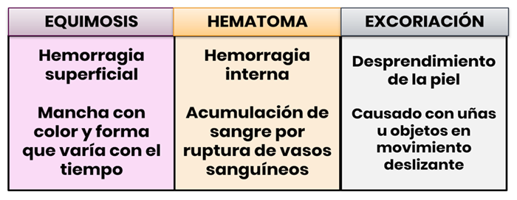

* **Heridas:** Lesión producida por la acción de un instrumento contundente.

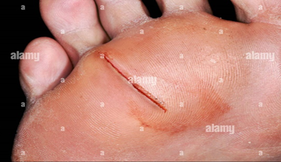

* **Fractura:** Es una solución de continuidad de un hueso, originada por un agente contundente.

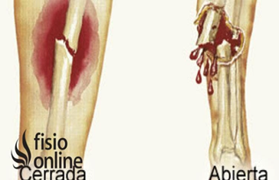

* **Contusiones complejas:** Son producidas por la asociación de dos o más mecanismos de contusión.
* *Mordedura*: Es una lesión contusa producida por los dientes, se debe a un mecanismo combinado dé presión y de tracción. Las lesiones quedan dispuestas en dos líneas curvas opuestas por su concavidad.
* *Aplastamiento:* Es la lesión producida por la acción convergente de  dos  agentes contundentes, que  actúan por compresión, por lo general uno de los agentes es inmóvil y debido a su mayor superficie actúa de apoyo, mientras el otro origina compresión a causa del peso.
* *Desprendimiento*: Son aquellas lesiones en las que el agente contundente produce desprendimiento de tejidos o de segmentos corporales.
* **Arrancamiento o avulsión:** Es el desprendimiento parcial o completo de las partes blandas de una región del cuerpo.
* **Amputación:** Es la separación de un miembro o parte del mismo.
* **Decapitación:** Es la separación de la cabeza del resto del cuerpo, la presión es ejercida sobre el cuello.
* **Atrición:** Es la división del cuerpo en múltiples fragmentos que  se  mantienen  en relación, mediante estrechas bandas de tejidos blandos.
* **Lesiones por arma blanca:** un arma blanca es el instrumento lesivo, manejado manualmente que ataca la superficie corporal por un filo, una punta o ambas a la vez.

-  **Herida cortante:** Producidas por instrumento de una hoja de poco espesor y sección triangular que obra solo por el filo. Son heridas extendidas predominantemente en superficies. Ejemplos: Cuchillos, navajas, bisturí, láminas delgadas de metal, trozos de vidrio. **Características:** Forma elíptica, bordes lineales,

**- Herida punzante**: Son producidas por instrumentos de forma alargada, de diámetro variable, pero nunca considerable, de sección reducida circular o elíptica que terminan en puntas más o menos agudas. Herida extendida predominantemente en profundidad. Ejemplos: Espinas, aguijones, alfileres, agujas, clavos, flechas, lanzas, picahielo, cuernos de ganado, etc. **Características:** Forma circular o triangular, paredes lisas, con profundidad, puede presentar orificios de salida (cuello, miembros) la hemorragia es interna.

**- Herida punzo cortante:** instrumentos punzantes y cortantes, tiene un orificio de entrada, un trayecto y en ocasiones orificio de salida. Heridas en profundidad. Ejemplos: Puñal, cuchillos de punta (cocina), tijeras, navajas, estiletes. **Características:** Forma variable, según el filo, bordes lineales, los extremos uno agudo y el otro en escotadura. Profundidad llega a cavidades y órganos profundos. Paredes lisas. La hemorragia es intensa.

**- Herida corto contundente:** producidas  por instrumentos provistos de una hoja afilada, que al efecto cortante se añade el de una gran fuerza viva. Son heridas extendidas predominantemente en superficie. Ejemplos: Machetes, sables, hacha, azadón, cuchillos pesados. **Características:** De forma elíptica por lo regular, de bordes lineales equimóticos, de extremos agudos. Profundidad: hasta músculo o hueso. Paredes lisas y planas. Con hemorragia externa.

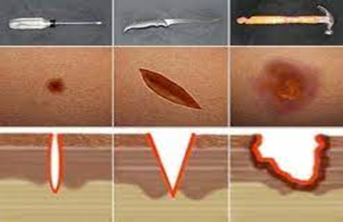 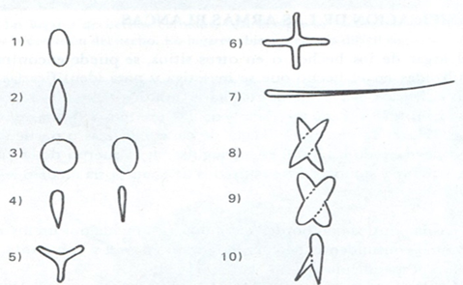

* **Herida por arma de fuego:** el arma de fuego es un instrumento que dispara un proyectil por la acción de una carga explosiva y otro medio de impulso a través de un cilindro metálico.

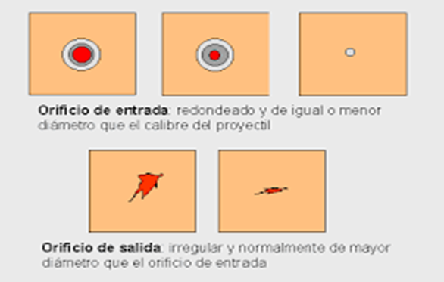

* **Quemaduras:** Son producidas por agentes caloríficos, que transmiten el calor, mediante objetos sólidos, líquidos en ebullición, vapores, gases o llamas. Se clasifican en:
* *I grado*: eritema, es un enrojecimiento de la piel por vaso-dilatación capilar local, prurito, dolor, solo se localiza en epidermis.
* *II grado*: hay edema, placa apergaminada, amarillo-negruzca o gris-blanquecina.
* *III grado:* destrucción parcial de la piel, al curar deja cicatrices.
* *IV, V, VI grado:* total destrucción del tejido, llegando  a  la  carbonización,  incluso afectando hasta el hueso.

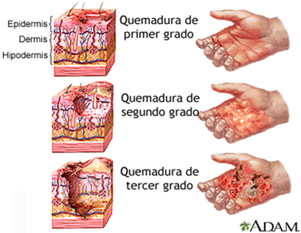 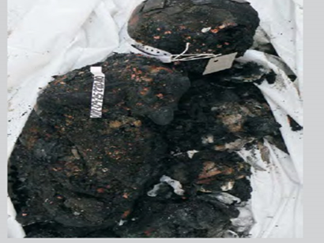

* **Ahorcamiento – estrangulamiento – degüello**

|  |  |  |
| --- | --- | --- |
| AHORCAMIENTO | ESTRANGULAMIENTO | DEGUELLO |
| Lesión producida por un elemento constrictor delgado y resistente, ocasiona surco escoriativo o apergaminado por el peso del cuerpo.  https://lh7-us.googleusercontent.com/SKHIvWQB1skiBVcbRWhdyCIvhdqywbwyBkCI38XZNc8p3rNS9DdfuUIuVEGZkjgbtMD2neZkNyLCNIbyBPRPsJXJe_S-JzB0VTs1bfeK8lIw9VUwlIow51Bal2NszQWDZ2lW8xx5Lk6YrQxt-lg-Nwc | Lesión contusa por esfuerzo muscular  en el cuello para bloquear circulación sanguínea y respiración, y fractura de cartílagos.  https://lh7-us.googleusercontent.com/YPtzP3uUKKvOvk6nj4uq1O_pv2s7PIxOnk64Tjka_vYttRFMuzquflfSnsgSIgskoZdtZVmpVpHY-KfUx2VvmP_02WsPstgRrNTBNhAkhPIDd55YIaN4pnuzvuh5oenFhXe2NqAc7FW7dVwAqv1NjP4 | Herida en la cara anterior del cuello con arma cortante, profundidad notable, corta arterias, venas y en ocasiones la tráquea.  https://lh7-us.googleusercontent.com/rjdENeuGB4HvQyyr8ejJy4VLeN7_niW8_Y0xL6ezwh3phlmABM7Hwc02kdCM96nsm-waeyemKVzFkhOVeZ92ah7u_PBbwTvFJ-8Nh3zNpHuciYL9aXUKcgTPyFSjPpT8E9VKLazGsR3hIIjdyKDuEag |

**POSICIONES CADAVÉRICAS**

Sirven para las investigaciones criminalísticas en casos de muertes violentas, sean homicidios, suicidios o accidentes; los cuerpos sin vida siempre adoptarán una posición final después de la muerte, y se les encuentra en el lugar de los hechos o en otros sitios hacia donde fueron desplazados, situados sobre algún plano o suspendidos en el espacio. Es importante revisar la posición en que se encuentran, esto para conocer su posible dinámica de muerte. Puede existir alguna otra posición muy irregular (ej. atropellamiento).

**Decúbito *es una postura corporal que implica estar tumbado, acostado o yacente.***

* **Decúbito Dorsal:** El cuerpo descansa con sus regiones posteriores sobre el plano de soporte con la cara mirando al cielo, aunque puede haber rotación de la extremidad cefálica a la derecha o a la izquierda, y los miembros superiores e inferiores pueden estar orientados hacia determinado punto (figura 1).
* **Decúbito Ventral:** El cuerpo descansa con sus regiones anteriores sobre el plano de soporte, con la cara mirando al piso, aunque puede haber rotación de la cavidad  craneal a la derecha o a la izquierda con apoyo en las mejillas e los mismos lados, o en su caso habrá apoyo anterior con la región facial, e igualmente los miembros superiores e inferiores pueden estar orientados hacia determinado punto (figura 2).
* **Decúbito Lateral Derecho:** El cuerpo descansa con sus regiones laterales derechas sobre el plano de soporte regularmente con la región facial derecha apoyada en el plano, y los miembros superiores e inferiores se orientan a determinado punto, ya sea extendidos o flexionados (figura 3).
* **Decúbito Lateral Izquierdo:** El cuerpo descansa con sus regiones laterales izquierda sobre el plano de soporte, por lo regular con la cara facial izquierda apoyada al plano de soporte, y los miembros superiores e inferiores orientados hacia determinado punto, ya sean extendidos o flexionados (figura 4).
* **Posición Sedente:** El cuerpo se mantiene sentado con el tórax en forma vertical o inclinado hacia adelante o en su caso flexionado a la derecha o a la izquierda, sosteniendo la cabeza igualmente inclinada hacia adelante o hacia atrás, así como a la derecha o a la izquierda. Esta posición se puede encontrar sobre el piso, en una silla, banca, cama, etc., y los miembros superiores e inferiores pueden estar orientados a determinado punto, ya sean extendidos o flexionados (figuras 5).
* **Suspensión Completa:** El cuerpo se sostiene suspendido, atado al cuello por algún agente constructor el cual a la vez se encuentra amarrado o sostenido a un punto fijo, que puede ser un travesaño de madera o metal, etc. (figura 6).
* **Suspensión Incompleta:** El cuerpo se mantiene semi-suspendido, atado al cuello, algún agente constructor, el cual a la vez se entra amarrado a un punto fijo, pero tocando el piso con alguna región del cuerpo. Casi siempre los miembros superiores cuelgan hacia abajo, pero los inferiores se flexionan por el contacto que tienen generalmente en el piso o con otro soporte o mueble (figura 7).
* **Sumersión Completa:** El cuerpo se encuentra sumergido dentro de grandes recipientes de líquido, como: cisternas, piletas, baldes, ríos, etc. Los cuerpos de las personas que pierden la vida por asfixia por sumersión adquieren la forma o figura conocida como “posición de luchador” y se puede observar cuando todavía hay rigidez cadavérica. Dentro de los grandes recipientes, se aprecian boca abajo, debido a la ubicación de los pulmones que no obstante conservan algo de aire en sus alvéolos y tienden a flotar (figura 8).
* **Sumersión Incompleta:** Es la posición final del cuerpo de personas que pierden la vida por asfixia, consistente en la sumersión, de las regiones superiores corporales fundamentalmente la cabeza donde se ubican los orificios de aeración, dentro de recipientes medianos con líquidos, generalmente agua. Las partes inferiores del cuerpo quedan hacia afuera del recipiente (figura 9).
* **Posición Genopectoral:** El cuerpo se mantiene empinado; existen dos formas clásicas de posición del cuerpo, la primera con las regiones superiores apoyadas al plano de soporte, fundamentalmente con la extremidad cefálica y la cara anterior del tórax, con las rodillas flexionadas quedando los muslos y las piernas hacia afuera. Y la segunda posición, casi en igual forma pero sin apoyarse con la cara anterior del tórax completamente, las rodillas quedan flexionadas y apoyadas al plano con los muslos y piernas hacia adentro (figura 10).
* **Posición de Boxeador:** Es la posición final que conservan los cuerpos de las personas que pierden la vida en incendios, debido a la deshidratación y contracción de los músculos que se originan por el calor o fuego directo que reciben con gran intensidad. La figura se asemeja a un boxeador en posición de defensa, siempre descansando sobre algún soporte (figura 11).
* **Posición Fetal:** Es la posición final que adquieren algunos cuerpos humanos que son metidos completos dentro de contenedores o muebles grandes, como baúles, cajas, refrigeradores, tinas, etc. Las figuras se asemejan a productos en el seno materno, en posición completamente encogida, las extremidades inferiores flexionadas hacia arriba en dirección al abdomen, y las superiores flexionadas hacia adentro en abducción al tórax (figura 12).

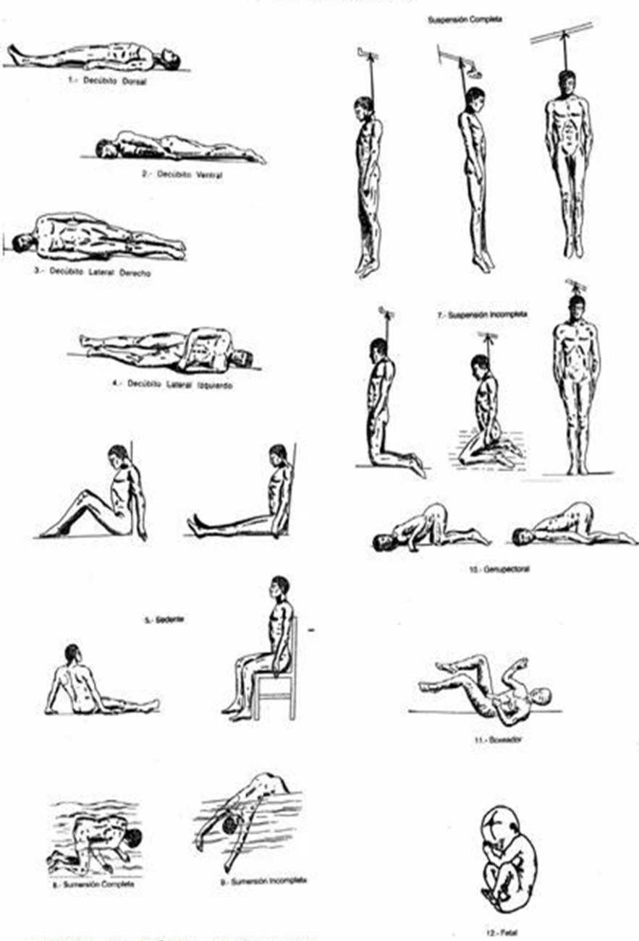

*Resolución N° 233/12 del Ministerio Público Fiscal, primer interventor, coordinador responsable. Sistema cadena de custodia: principios y formularios.  Resolución N° 616/18. Recolección de evidencia digital, Resolución N° 821/19, manual de Procedimiento de Odorología Forense*.

**RESOLUCIÓN N°233/12**

**CADENA DE CUSTODIA**

* Es el conjunto de medidas que deben adoptarse a fin de **preservar** la identidad e integridad de objetos o muestras que pueden ser fuente de prueba de hechos criminales, para su total eficacia procesal.
* Es indispensable que cada muestra, sea **identificada**, indicando: lugar, a qué corresponde, quién la levantó, qué cantidad, etc.
* **Rotulación** que debe quedar fijada en la muestra, con la firma del funcionario policial u operador del sistema judicial interviniente.
* Es la policía la que toma **conocimiento inicial** de un hecho criminal, debiendo proceder a la **verificación** de la información al respecto.
* La **inmediatez** con que el funcionario policial se constituye al lugar del hecho, es **trascendental**; así como la **delimitación del perímetro** de la escena del presunto delito.
* De esta forma se da inicio a la **protección** de los indicios y evidencias.

**RECOLECCIÓN, EMBALAJE Y ROTULADO DE LOS ELEMENTOS MATERIA DE PRUEBA O EVIDENCIAS**

* Los profesionales del CIF, la policía auxiliar o quien excepcionalmente realice la tarea, previa **observación, análisis, valoración, documentación y fijación** del lugar de los hechos, confeccionará la respectiva Acta de incautación.
* Observar las **condiciones de bioseguridad** y protección.
* Se registrará **fotográficamente** ante, durante y al finalizar su embalaje y rotulado.
* Seleccionar el **tipo adecuado de embalaje** a utilizar para la recolección.
* **Sellar** el contenedor o embalaje **con la cinta** establecida o con los medios adecuados que brinden seguridad y preservación tanto al embalaje como a la muestra.
* **Rotular** por separado y proceder a **adherirlo** al embalaje.
* Continuar con el procedimiento de **envío** de las muestras  **al laboratorio CIF**.
* El Laboratorio del CIF **NO** **recepcionará** elementos materia de prueba o evidencias físicas que **no estén embalados, sellados, rotulados y con registro de cadena de custodia.**

**Condiciones generales de las muestras:**

* **Representatividad:** debe ser vinculada temporal, espacial y geográficamente con la escena del crimen.
* **Identificación:** todas deben ser identificadas en forma indeleble, clara y visible.
* **Envases:** materiales resistentes y que no reaccionen ni contaminen la muestra, de cierre hermético.
* **Integridad:** no deben mostrar roturas o pérdidas. Se debe prevenir en el embalaje y en las operaciones de manipulación y transporte toda clase de accidentes que puedan deteriorar, alterar o contaminar las muestras.
* **Peligrosidad:** obligación de informar en forma escrita, antes del envío, si las mismas contienen alguna sustancia de este tipo.
* **Criterios de aceptación:** el CIF evaluará si la muestra reúne los requisitos formales (cc) y técnicos (correlación tipo de muestra - tipo de estudio  y/o  análisis).

**RECEPCIÓN Y ANÁLISIS DE LOS ELEMENTOS MATERIA DE PRUEBA O EVIDENCIAS EN EL LABORATORIO CIF**

•  Previa documentación fotográfica, la apertura del contenedor se hará por lado diferente a donde se encuentre el sello inicial.

•  Luego, el elemento se introducirá en el embalaje inicial si las condiciones lo permiten, en caso de utilizarse un nuevo embalaje se conservará el rótulo y cinta de sello inicial.

•  Cuando se evidencie alteraciones del rótulo y/o embalaje se documentarán fotográficamente y/o con un acta respectiva.

**RECEPCIÓN Y CUSTODIA DE LOS ELEMENTOS MATERIA DE PRUEBA O EVIDENCIAS EN EL LABORATORIO CIF**

•        **Verificar** el rótulo, embalaje y sello del elemento materia de prueba o evidencia física y dejar constancia del traspaso del mismo, en el formato de registro de cadena de custodia y de las observaciones que sean necesarias.

•        **Registrar** el ingreso en el sistema de información manual o electrónica del depósito de secuestros.

•        **Ubicar** las muestras al interior del almacén, si su naturaleza lo permite, en cajas identificadas para fácil ubicación.

**ACTUACIÓN DEL PRIMER INTERVINIENTE** (Ver Formulario)

**RÓTULO ELEMENTO MATERIA DE PRUEBA O EVIDENCIA** (Ver Formulario)

**REGISTRO DE CADENA DE CUSTODIA** (Ver Formulario)

**REGISTRO DE CONTINUIDAD DE LOS ELEMENTOS DE PRUEBA O EVIDENCIA DERIVADAS** (Ver Formulario)

**INSTRUCCIONES PARA LA CONSERVACIÓN DEL LUGAR DEL HECHO Y LA ESCENA DEL CRIMEN**

•        El **personal policial**, en su condición de Auxiliar de Justicia, deberá arbitrar las medidas necesarias y conducentes para lograr una adecuada protección del lugar del hecho, evitando que el mismo sea modificado o alterado.

**Procedimiento policial**

1)  **Conocimiento del Hecho:** tomará conocimiento del tipo de hecho a investigar y se trasladará de manera inmediata al lugar.

2)  **Protección y Aseguramiento del Lugar del hecho o Escena del crimen:** establecer el perímetro en donde se encuentre la mayor cantidad de elementos, rastros o indicios del delito. El que primero arribe al lugar, es el responsable de la protección inicial, hasta la efectiva intervención de quien quedará a cargo del procedimiento (sumariante de turno), y se mantendrá hasta que personal del CIF o personal de Criminalística de la Policía así lo dispongan.

       El **sumariante de turno** que tenga a su cargo el aseguramiento del lugar del hecho debe actuar como **COORDINADOR RESPONSABLE.**

3)  **Reglas de protección y aseguramiento:** El personal policial que intervenga debe:

- **Abstenerse de hablar** acerca del hecho o de las circunstancias del mismo con terceros ajenos a la investigación.

- **Evitar mover y/o tocar los elementos** u objetos que se encuentren en el lugar, e impedir que otro lo haga.

- **Utilizar** en todo el procedimiento **cobertura** para las manos, a fin de evitar dejar nuevas huellas digitales o contaminar las muestras.

- **Abstenerse de fumar** en el lugar del hecho o escena del crimen.

- **Proteger** todos los **elementos, rastros o indicios** que se encuentran en peligro de ser alterados, deteriorados o destruidos.

**Actos Iniciales:**

1. **Registrará** la hora de arribo al lugar del hecho o escena del crimen.

2. **Observará** globalmente el lugar del hecho a fin de evaluar la escena en forma previa al desarrollo del procedimiento.

3. **Despejará** el lugar del hecho, desalojando curiosos y restringiendo el acceso al lugar.

4. **Observará y registrará** la presencia de personas, vehículos o de cualquier otro elemento o circunstancia que, en principio, pudiera relacionarse con el acontecimiento.

**Luego del arribo, el personal policial debe:**

1. **Determinar** quiénes son las víctimas, presuntos autores y/o partícipes, testigos o público en general e identificarlos.

2. **Inmovilizar** los elementos que por su naturaleza sean fácilmente removibles y que pudieren estar vinculados al hecho acaecido.

3. **Impedir el acceso** de personas no autorizadas al lugar del hecho o escena del crimen.

**El Coordinador Responsable debe:**

1. **Establecer** el cerco perimetral, que debe estar definido mediante medios adecuados y fácilmente visibles a fin de servir como valla para impedir el acceso de extraños.

2. **Definir** los límites del lugar del hecho, utilizando cintas o cualquier otro medio para la demarcación, protección y aislamiento del lugar del hecho.

3. **Mantener** alejada a toda persona ajena a la investigación.

4. **Controlar** que no se incorporen a la zona del perímetro elementos extraños.

5. **Comunicar** el conjunto de lo observado y actuado al Fiscal o Juez en turno, a fin de coordinar la posible intervención del CIF.

6. **Preservar** las superficies impactadas u objetos de interés.

7. **Reseñar** por escrito lo observado y actuado, dejando expresa constancia de los cambios operados en el lugar del hecho y de toda persona que ingresó en él.

8. **Advertir** a las personas que inevitablemente tuviesen que acceder al perímetro asegurado a fin de que no modifiquen, alteren o contaminen el lugar.

**Medidas a adoptar ante personas heridas o fallecidas:**

Se debe garantizar que las personas heridas reciban atención médica como minimizar la contaminación de la escena. Para ello debe:

1. **Evaluar** a la/s víctima/s a fin de encontrar signos vitales.

2. **Llamar** al servicio de asistencia médica.

3. **Prestar primeros auxilios** y gestionar su traslado inmediato a un centro asistencial, debiendo fijar la posición del cuerpo.

4. **Señalar** cualquier tipo de **prueba** o potencial prueba e instruir a los presentes a fin de minimizar el contacto con ésta.

5. **Instruir** al personal médico que no limpie ni modifique la escena.

6. **Registrar** el nombre del profesional **médico** interviniente.

7. **Documentar** cualquier **declaración** realizada por las víctimas, presuntos autores y/o partícipes o testigos.

8. **Enviar** un funcionario policial que acompañe a las víctimas, presuntos autores y/o partícipes o testigos cuando sean transportados al centro asistencial.

9. **Evitar mover el cadáver** de su posición original.

**PROTOCOLO DE AUTOPSIA (VER FORMULARIO)**

**PROTOCOLO PARA ABUSO SEXUAL (VER FORMULARIO)**

**RESOLUCIÓN N°616/18: PROTOCOLO DE ACTUACIÓN FORENSE DIGITAL**

**OBJETIVO**

Tiene por finalidad establecer las acciones estándares mínimas que como guía deberán seguirse en todo lo relativo a la actividad forense digital de adquisición, preservación, análisis, documentación y presentación de los resultados respecto de las muestras y evidencias obtenidas, en procura de una investigación eficiente y efectiva, garantizando la validez de la prueba en el proceso penal.

**GLOSARIO**

* **Análisis Forense Digital:** El análisis forense digital se define como el conjunto de metodologías, técnicas y procedimientos, que aplicados a la infraestructura tecnológica permiten identificar, preservar, analizar y presentar datos y evidencias digitales en un proceso legal.

A través de la técnica forense digital, se copia la información que se sospecha pueda estar vinculada al hecho investigado, duplicando la muestra de manera exacta -copia “bit a bit”-, a través de herramientas y dispositivos adecuados permitiendo realizar la experticia sobre la réplica y no sobre el elemento incautado, sin alterar la original.

* **Muestra Digital:** Se denomina muestra o indicio digital, a la información y/o los datos registrados o almacenados en elementos tecnológicos con formato digital, tales como PCs, Notebook, Netbook, tablets, celulares, pendrive, CD, DVD, discos rígidos, servidores, DVR, play station, modem, routers, filmadoras, etc.

**LEVANTAMIENTO DE MUESTRAS CON SOPORTE DIGITAL**

1. No intentar explorar los contenidos ni recuperar información de una computadora u otro dispositivo electrónico (cámara de fotos, celular, etc.) sin contar con los conocimientos técnicos para realizarlo.

2. No manipular la muestra indebidamente, presionando teclas, botones, pantallas, mouse. Ello puede alterar o destruir la muestra digital.

3. No exponer la muestra a temperaturas extremas, vibraciones o a la proximidad de campos electromagnéticos.

4. No encender el elemento tecnológico si se encuentra apagado.

5. No levantar la tapa de una computadora portátil si la misma esta baja.

6. Evitar el uso de cinta adhesiva en contacto directo con la muestra ya que al desprenderse puede arrastrar datos representativos de la misma.

7. Registrar fotográfica y/o fílmicamente lo que esté a la vista en los dispositivos de salida como pantallas e impresoras.

8. Identificar los dispositivos móviles que están en uso, como así también el usuario, patrones o códigos de desbloqueo, el número de línea, registrando los que se encuentren apagados, guardados o en aparente desuso.

9. Para apagar un elemento, primero debe desconectar la fuente de energía del equipo directamente del enchufe; después el resto de los cables que hubiere tales como la red de datos, monitores, impresoras, etc.

10. Verificar e indicar en su caso, si a simple vista, el dispositivo recolectado presenta materiales y/o residuos biológicos, peligrosos o de otro tipo.

11. Si realizó algún cambio, registrar y justificar el accionar.

**Recomendaciones durante el procedimiento de recolección de muestras**

1) No permitir el uso o manipulación de elementos tecnológicos tales como equipos informáticos, dispositivos móviles, cámaras, etc. De tratarse de una organización, comercio o empresa, identificar al personal informático, a los usuarios de las aplicaciones, y las contraseñas.

2) Registrar fotográfica y fílmicamente todos los elementos de tecnología antes de ser removidos o desconectados.

3) Identificar y registrar si existen enlaces de comunicaciones disponibles en la zona de recolección (modem telefónicos, cable modem, smart TV, red inalámbrica - WiFi, etc.).

a) Si existen redes inalámbricas, especificar denominación y si es abierta, o con clave.

b) Para los enlaces por cable fijos determinar el usuario de la red (número telefónico, servicio de cable modem, etc.)

c) Recolectar los equipos que ofician de enlace, inclusive los que sirven como repetidores.

4) Si los elementos de tecnología a recolectar son:

a) Notebooks/netbooks/ultrabook, cámaras de video, filmadoras, videojuegos u otros dispositivos desconocidos que posean almacenamiento digital: secuestrar los cables, manuales y fuentes de alimentación pertenecientes a dichos equipos.

b) Celulares: retirar la batería si es posible. En caso de no ser factible, apagarlo y proteger el botón de encendido con un elemento apropiado para evitar el encendido accidental. Como medida extra de seguridad, de ser factible, se puede activar el “modo avión” antes de apagarlo.

c) Dispositivos de grabación de video vigilancia (Digital Video Recording - DVR): proceder al levantamiento de los gabinetes donde se encuentran los dispositivos de almacenamiento sin desarmarlos. Registrar las conexiones si estas son alámbricas.

5) De ser necesario dejar el dispositivo encendido por algún requerimiento específico (por ejemplo, para no perder información volátil); consultar con un perito del Gabinete.

6) Identificar y registrar correctamente todo el material tecnológico a secuestrar.

7) Rotular el hardware que se va a secuestrar con los siguientes datos generales: número de actuación, de muestra, fecha, hora y ubicación. Agregar para cada caso en particular;

a) Computadoras, notebooks, netbooks, cámaras digitales, DVR, etc.: el número de serie, fabricante, modelo y color.

b) Dispositivos celulares: número de IMEI (desde la etiqueta del mismo), fabricante, modelo, y color. Si poseen dos tarjetas SIM, indicar la ubicación física de cada una, y el operador telefónico si está visible, el número de línea, y si posee tarjetas de memoria adicionales.

**¿QUÉ ES IMEI?:**

El IMEI (International Mobile Station Equipment Identity, en inglés) es un código de 15 dígitos pregrabado por el fabricante para identificar cada equipo móvil a nivel mundial. Está compuesto por un código de identificación de marca y modelo otorgado a los fabricantes por la GSMA (Global System Mobile Association).

**¿Cómo lo obtengo?:** Marcando *#06# desde el celular. También se encuentra debajo de la batería, impreso en el equipo o en la caja original del equipo. Deben coincidir.

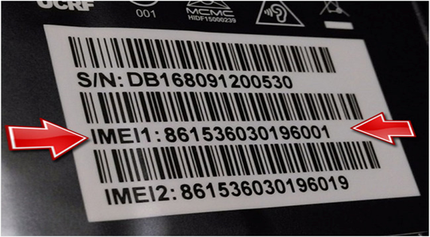

c) Dispositivos menores DVDs, CDs, Pendrives, etc.: almacenarlos en conjunto en un sobre, indicando número de actuación, de muestra, tipo (DVDs, CDs, Pendrives, etc.) descripción y cantidad.

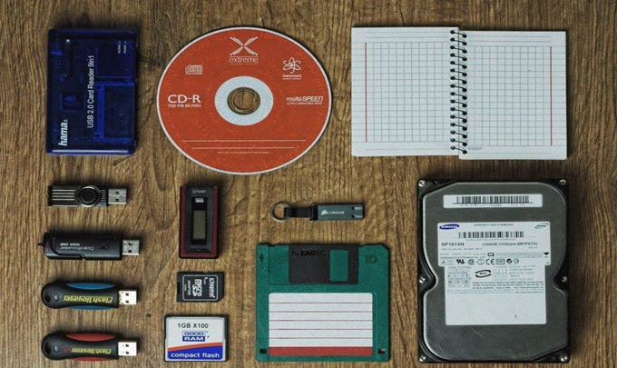

9) En los casos particulares que se encuentren elementos desconocidos conectados a elementos tecnológicos, deberán identificarse los cables indicando dónde se encontraban conectados y fotografiar los equipos con sus respectivos cables de conexión etiquetados.

10) Cuando no se pueda determinar el elemento de tecnología a secuestrar, rotular como “Dispositivo desconocido” y realizar una breve descripción del mismo.

**DISPOSITIVOS MÓVILES Y CELULARES**

* Se debe priorizar aislar el dispositivo y, en consecuencia, impedir su conexión a la red móvil de telefonía y/o wifi para así evitar su posible adulteración o borrado remoto.
* El primer interviniente, al observar si el dispositivo se encuentra encendido, no debe apagarlo, procurando realizar los procedimientos recomendados para garantizar la preservación y la correcta identificación detallados a continuación, los cuales deben ser volcados en el acta del procedimiento:

a) Realizar la extracción de la tarjeta SIM para prevenir el acceso o modificación remota a través de la red de telefonía celular (3G, 4G, 5G, etc.)

b) Registrar la numeración y logo visibles en el exterior de la tarjeta SIM.

c) En caso de observarse más de un slot de SIM en el dispositivo, identificar y registrar el slot en el que se encontraban colocadas cada una de las tarjetas SIM.

d) Adherir la o las tarjetas SIM con cinta transparente a la carcasa del equipo.

* De ser posible, activar el modo avión del dispositivo, desactivar la opción de WIFI.
* Registrar el estado de conservación a simple vista del dispositivo (Bueno, Regular, Malo).
* Finalizados los pasos anteriores, colocar el dispositivo en una bolsa Faraday o desplegar otro método no invasivo que se valga del mismo principio para lograr un aislamiento electromagnético de toda señal (Ej. papel aluminio. Utilizar como mínimo 5 vueltas sobre el dispositivo).

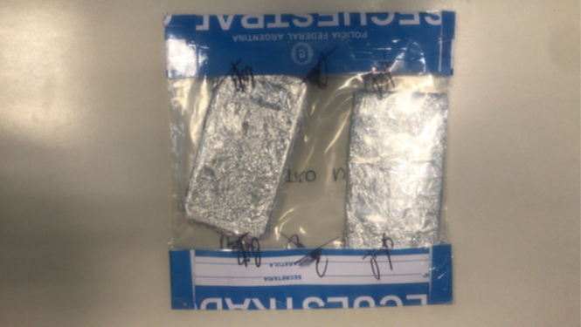

* Deberá ser preservado de forma individual en un sobre, caja u otro elemento contenedor que el primer interviniente disponga que garantice la medida. Es importante remarcar que se deben incorporar firmas de los intervinientes (quienes figuran en el acta, en especial los testigos) en los cierres y pliegues del sobre, de forma tal de no generar dudas sobre un posible acceso al dispositivo. Una vez finalizado el embalaje se procederá a la confección de una planilla de cadena de custodia para cada dispositivo en particular.

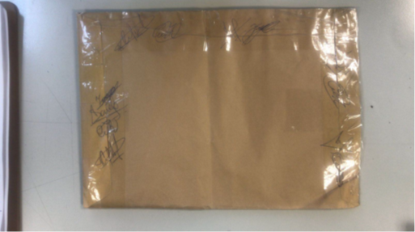

**LAPTOP O COMPUTADORA PORTÁTIL:**

* Si el dispositivo está encendido se procederá a realizar los siguientes pasos:

a. De requerirse y de ser necesario, aislar el equipo de las redes y conexiones entrantes/salientes (Desconectar cable de red, desconectar wifi y bluetooth, etc.)

b. Si el equipo está encendido, registrar fotográficamente la pantalla y documentar la información que se observa, en especial documentar la fecha y hora del Sistema Operativo.

c. Si el equipo está encendido, pero visualiza el protector de pantalla, desplazar ligeramente el mouse (sin tocar ningún botón).

d. Si en algún caso el equipo estuviera encendido y bloqueado con contraseña, documentar también el usuario visible en la pantalla.

* El proceso de secuestro se realizará desenchufando el cable de energía y extrayendo su batería. En el caso que no sea posible la extracción de la batería, se procederá a apagar el equipo presionando el botón de encendido por DIEZ (10) segundos.
* De ser posible, identificar y registrar las características del equipo: marca visible, el modelo, número de serie, y el estado de conservación del mismo. Así mismo se describirán todas otras aquellas características que lo puedan llegar a identificar e individualizar, como stickers, rupturas, etc.
* Proceder al embalaje, rotulado y preservación del dispositivo y a la confección de una planilla de cadena de custodia para cada efecto en particular.
* El embalaje del mismo se realizará fajando o clausurando todos los puertos por donde pueda ingresar o egresar información, y energía, con cintas adhesivas, papel adhesivo, o elementos que el primer interviniente disponga, y que asegure tal medida. Se deberá prestar especial atención a los posibles accesos con tornillos, tales como tapas de acceso al disco de almacenamiento de información del dispositivo. De estar disponibles, se deberá secuestrar los cargadores de los equipos.

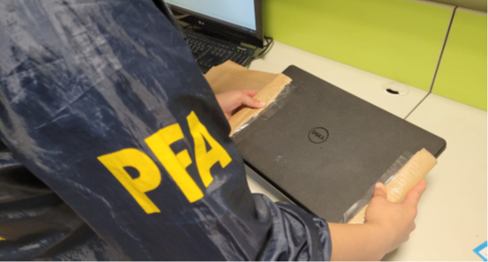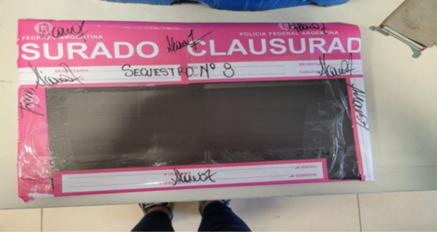

**EQUIPO INFORMÁTICO DE ESCRITORIO**

* Si el dispositivo está encendido se procederá a realizar los siguientes pasos:

a. De requerirse y de ser necesario, aislar el equipo de las redes y conexiones entrantes/salientes (Desconectar cable de red, desconectar wifi y bluetooth)

b. Si el monitor está encendido, registrar fotográficamente la pantalla y documentar la información que se observa, en especial documentar la fecha y hora del Sistema Operativo.

c. Si el monitor está encendido, pero visualiza el protector de pantalla, desplazar ligeramente el mouse (sin tocar ningún botón).

d. Si el equipo informático está encendido, pero el monitor apagado, encenderlo y registrar fotográficamente lo que se visualiza.

e. Si en algún caso el equipo estuviera encendido y bloqueado con contraseña, documentar también el usuario visible en la pantalla.

* Una vez finalizada todas las medidas recomendadas y/o llevadas a cabo por el personal especialista, se procederá a desconectar el cable de alimentación (cable power).
* Se procederá al embalaje, rotulado y preservación del dispositivo y a la confección de la planilla de cadena de custodia para cada efecto en particular.
* El embalaje del mismo se realizará fajando o clausurando todos los puertos por donde pueda ingresar o egresar información y/o energía, con cintas adhesivas, papel adhesivo, o elementos.

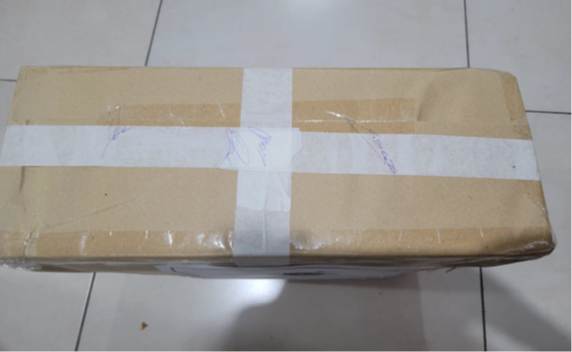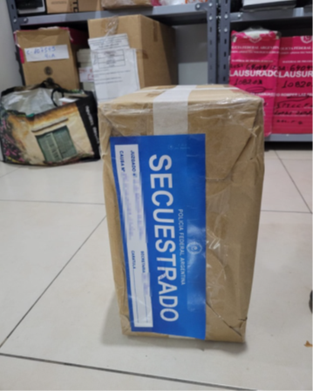

**RESOLUCIÓN N°821/19: PROCEDIMIENTO GENERAL DE RECOLECCIÓN Y PRESERVACIÓN DE HUELLAS ODORÍFERAS HUMANAS**

**ODOROLOGIA FORENSE**

**¿Qué es?:** *“Identificación del Olor Humano en la Escena del Crimen con Caninos”.*

Técnica científico-pericial aplicada a la identificación y comparación de indicios moleculares producto de la descamación epitelial humana como Compuestos Orgánicos Volátiles COV “huellas olorosas humanas” de interés criminal que nos permite contar con información precisa acerca de la identidad del individuo del cual procede el indicio, nos encontramos ante una herramienta que resulta imprescindible en el proceso de identificación de huellas olorosas humanas e indicios biológicos de interés criminal.

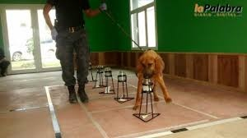

Es la técnica que, con la ayuda de los equipos caninos certificados para tal actividad, puede dar resultados en el mundo de la investigación criminal. Los perros son la herramienta perfecta para desarrollar esta técnica, ya que con su olfato son capaces de detectar y diferenciar los distintos olores. De modo que, con la aplicación de esta técnica podemos estudiar el mecanismo de formación de la huella olorosa, captación y su conservación para luego comparar con los diferentes sospechosos que surjan en determinada investigación.

Cada persona posee un olor único y ese olor único forma su huella odorífera única, dos personas no tienen el mismo olor como una huella dactilar. El perro tiene un sistema olfatorio un gran poder olfatorio un sensor en su memoria q discrimina olor por olor y si dos personas tuvieron contacto y tomamos la muestra, el perro va a discriminar el olor de cada persona por eso cada persona tiene un olor único, pero si hay roce hay contaminación entre cuerpo y cuerpo hay un intercambio y si el investigador tiene dos sospechosos y se le toma la huella odorífera el perro va a discriminar olor por olor a cada uno.

Así mismo la Odorología Forense se emplea en investigaciones relacionadas con: homicidios; secuestros extorsivos; terrorismo; narcotráfico; violaciones; robos, en otros hechos delictivos de alto impacto, realizando el pedido de este servicio previa consulta Judicial.

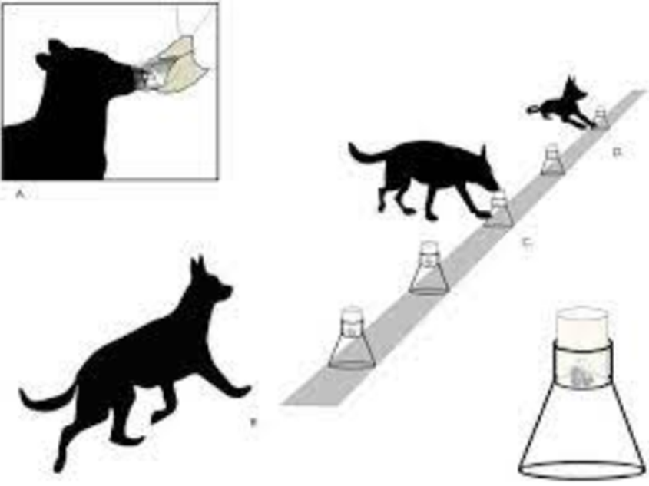

En nuestra provincia se aprobó en fecha 23 de abril del año 2019 el **“PROCEDIMIENTO GENERAL DE RECOLECCIÓN Y PRESERVACIÓN DE  HUELLAS ODORÍFERAS HUMANAS”,** bajo la **RESOLUCIÓN 821/19**.

*Metodología de abordaje en la Escena del Hecho, Componentes de la escena. La inspección ocular (descripción del lugar del hecho, tipos de indicios), el registro planimétrico, fotográfico, fílmico, etc. Material probatorio, diferencia entre indicio, evidencia y prueba*.

**METODOLOGÍA DE ABORDAJE EN LA ESCENA DEL HECHO, COMPONENTES**

**METODOLOGÍA DE LA INVESTIGACIÓN**

**1-**      **PRESERVAR:**

El personal interventor que arribe o intervenga inicialmente debe extremar todos los recaudos a fin de preservar la intangibilidad del lugar del hecho o escena del crimen, para lo cual debe:

* Registrar la hora de arribo al lugar.
* Permanecer en continuo estado de alerta, partiendo de la premisa que podría estar en curso un delito.
* Observar globalmente el sitio del suceso sin desatender su propia seguridad y la de terceros a fin de evaluar la escena, detectar riesgos latentes, determinar la existencia o no de víctimas procurando su pronta atención, así como identificar posibles testigos del hecho y/o autores del mismo.
* Observar y registrar la presencia de personas, vehículos o cualquier otro elemento o circunstancia que, en principio, pudiere relacionarse con el acontecimiento.
* Despejar el lugar del hecho o escena del delito desalojando a los curiosos y restringiendo el acceso al lugar.
* Resguardar la integridad de víctimas, presuntos autores y/o partícipes, testigos, agentes de las fuerzas de seguridad y público en general, tanto frente a derivaciones del hecho acaecido, como a la posibilidad de explosiones, emanaciones tóxicas, derrumbes, descargas eléctricas, etc.

Es importante adoptar medidas estrictas para evitar la contaminación del lugar del hecho o escena del delito y de los indicios allí presentes, como también para evitar la exposición del personal interventor a riesgos innecesarios relacionados con la salud y la seguridad, desde el principio hasta el fin de la investigación.

**2-**      **OBSERVAR**

**Metodología de búsqueda de indicios**: Existen diferentes métodos de búsqueda para el procesamiento de la escena del hecho en investigación y que se utilizan de acuerdo con las características de la escena:

* Sector o cuadrante: Se divide el terreno en zonas o cuadros, codificándolos e inspeccionando cada uno por separado y en el caso que se encuentre algún indicio se hará mención del cuadro o zona en que se ubicó.

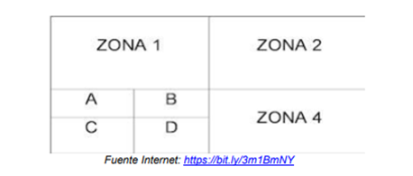

* Círculos o espiral: Se realiza la búsqueda desde la periferia hacia el punto central o viceversa en el espacio que se va a buscar; bien sea de adentro hacia fuera o de afuera hacia adentro.

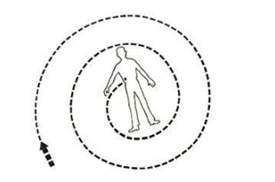

* Franjas o líneas: Consiste en realizar un rastrillaje sobre un espacio a campo abierto ideal para grandes dimensiones, requiere de varias personas dispuestas en línea y que avanzan hacia delante en una misma dirección. De haberse encontrado algún elemento se da inmediato aviso al responsable del equipo sin tocarlo

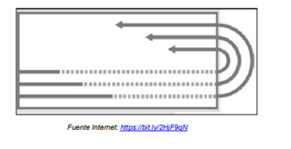

* Cuadrícula o rejillas: Similar al de franjas, con la diferencia que este método brinda una doble cobertura, de este a oeste y de sur a norte, formando un cuadriculado en el terreno.

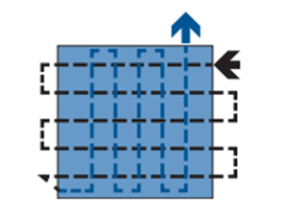

* Radial: La zona a tratar es circular o tiene forma de rueda, con un punto central, el desplazamiento se hace a lo largo de los rayos de la rueda; la zona investigada desde el punto central al exterior se vuelve más grande a medida que avanza la búsqueda.

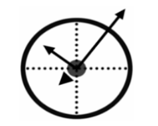

* Punto a punto: se trata de ubicar un indicio y a partir de este, se demarcan los demás elementos que se encuentren en el lugar.

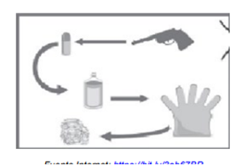

**3-**      **FIJAR**

**Procedimiento Escrito**:

La descripción escrita consiste en la narración por escrito de lo que se encuentra en el lugar del hecho o escena del crimen, debiendo ser precisa, realista e imparcial para que la persona que la lea pueda formarse una idea clara del lugar. La descripción escrita debe realizarse en el mismo orden en que se llevó a cabo la inspección ocular, es decir: de lo general a lo particular, de lo particular al detalle y del detalle al mínimo detalle.

La descripción escrita del debe, al menos, integrar características, ubicación geográfica, orientación, dimensiones y formas, elementos y su distribución, descripción y ubicación precisa de cada elemento, rastro y/o indicio que se observe y todo lo relacionado con el hecho.

Debe formalizarse en un acta que puede ser labrada por el juez y/o el fiscal asistidos por un secretario o por los funcionarios de policía o fuerzas de seguridad quienes deben convocar a dos testigos, que en ningún caso pueden pertenecer a la repartición.

**Procedimiento Planimétrico**:

El relevamiento planimétrico consiste en la representación gráfica de las condiciones en que se encuentra el escenario.

La misma no reemplaza al material fotográfico y debe ser utilizada para mostrar las dimensiones de los muebles, ventanas, puertas, etc; distancias entre objetos, medidas que indiquen la exacta ubicación de cada evidencia tomadas desde dos puntos de referencias (puntos fijos).

El CROQUIS que confecciona el primer interventor es un dibujo a mano alzada del lugar del hecho o escena del delito, esquemático, orientado, con leyenda explicativa, medidas reales y sin usar una escala determinada.

Reglas básicas para la confección de un croquis:

* Debe estar orientado de acuerdo a los puntos cardinales.
* Verificar y tomar medidas personalmente.
* No debe estar sobrecargado, es decir, no contener nada que no esté directamente vinculado con el hecho que se investiga.
* Debe anotarse todo los que se considere necesario y contener todo elementos de relevancia (ej.: rotura de puertas, derrames).
* Debe estar hecho a escala que debe constar en el plano.
* Contar con referencia que indique la naturaleza de cada objeto

*Tipos de planos:*

* Plano de localidad: se utiliza para graficar toda la zona aledaña al lugar del hecho, caminos de vehículos o personas, accesos, edificios, calles contiguas (área circundante).
* Plano de finca: es el plano que describe la escena del hecho con sus más próximos contornos físicos (inmueble propiamente dicho).
* Plano de detalle: en él se grafica solo el recinto, habitación o lugar donde se cometió el hecho.
* Plano en cruz: es un plano en el cual se vuelcan las paredes sobre sus laterales, incluyendo el techo, circunstancia que describe la forma de una cruz.

**Procedimiento Fotográfico**

Tipos de fotografías:

* Fotografía de detalle: puede referirse al cuerpo de la víctima, un mueble, un arma, una rotura o rastros de efracción, trayectoria de proyectiles, etc.
* Fotografía panorámica: donde se mostrara todo el lugar hecho.
* Recorrido fotográfico: obtención de fotografías que muestran la esencia de un lugar.

**4-**      **RECOLECTAR**

Todo procedimiento de recolección de indicios debe ser llevado a cabo con suma cautela, evitando su contaminación o alteración.

Todo funcionario público que proceda al levantamiento y embalaje de los indicios de un presunto hecho delictivo deberá contar con la protección de guantes y con el instrumental adecuado, que deberá ser acorde al tipo de indicio, a sus características y estado.

* Prendas: Las prendas de vestir secuestradas deberán ser embaladas en forma separada y en envoltorios de papel.
* Las prendas de vestir húmedas o mojadas deberán ser remitidas, en lo posible secas a temperatura ambiente, en envoltorios separados y con celeridad al laboratorio científico.
* Si las prendas presentan orificios, desgarros o salpicaduras de algún fluido, deberán protegerse evitando efectuarles dobleces o cortes, cubriéndolas con un papel de color blanco, para luego embalarlas del mismo modo descripto precedentemente
* Documentos: Para el levantamiento y secuestro de DOCUMENTOS se procurará sujetar los mismos por sus ángulos, sin doblarlos, y resguardándolos en el interior de bolsas, sobres o cajas previamente rotulados. Nunca se rotulará la bolsa o sobre con la evidencia ya colocada dentro, a fin de evitar que se le impriman marcas.
* Fluidos biológicos: Observar que los recipientes para la recolección y embalajes de materiales de origen biológico sean los adecuados y nunca hayan sido reutilizados.
* Restos óseos: Evaluar si los restos óseos estaban secos, pues se debieron embalar en bolsa de papel y luego en bolsa plástica. Y si estaban húmedos, se debieron embalar en bolsa de papel y luego en la caja de cartón. El embalaje se debió rotular, sellar y enviar con el formato de cadena de custodia.
* Pelos, fibras pequeños fragmentos, etc., colocar en trozo de papel y colocar recién en frasco de vidrio o sobre de cartón

*Secuencia de levantamiento*

Debe ser metodizada en atención a la naturaleza y tamaño del objeto, así como al tipo y cantidad de material

1. Cuerpos grandes: armas, proyectiles, documentos, etc.
2. Materiales menos visibles: pelos, fibras, limaduras
3. Material que requieren levantamiento especial: manchas, huellas sobre superficies no transportables.
4. Tratamiento de huellas papilares

**5-**  **EMBALAR Y REMITIR**

* Examinar que al embalar los indicios se haya sellado el embalaje con la cinta adhesiva o con los medios adecuados que brinden seguridad y preservación, tanto al embalaje como a los indicios.
* Cada envase debe ser de un tamaño adecuado
* Firmar sobre el borde del cierre y cubrir la firma con cinta

En todo EMPAQUETADO o EMBALAJE se deberá colocar un RÓTULO que indique el contenido del envoltorio, número o letra que identifica al indicio secuestrado, día y lugar de recolección, carátula de la causa y juzgado o fiscalía interventora, firmas del interventor y de los testigos, teniendo todo ello que coincidir con lo descripto oportunamente en el acta. Además se debe acompañar con cadena de custodia.

**CADENA DE CUSTODIA**:

Es el registro cronológico y minucioso de la manipulación adecuada de los elementos, rastros e indicios hallados en el lugar del hecho, durante todo el proceso judicial.

Garantiza  que el objeto o sustancia que se presente en juicio como elemento de prueba sea el mismo que se recolectó como indicio relacionado con la ejecución de un posible delito. Es decir, que no haya sufrido alteraciones más allá de las propias de su natural deterioro o las necesarias para su evaluación.

Acredita su identidad y estado original, las condiciones y personas que intervinieron en la recolección, envío, manejo, análisis, y conservación de estos elementos y así mismo, en los cambios hechos en ellos por cada custodio.

**LA INSPECCIÓN OCULAR**

Es la observación minuciosa y detallada que se hace de un lugar o escena del hecho para documentar el estado en que se quedaron las cosas/objetos, los indicios hallados a fin de poder determinar la existencia de un hecho criminoso y según su caso determinar quien o quienes fueron los autores.

**LUGAR DEL HECHO**

Es el espacio físico en el que se ha producido un acontecimiento susceptible de una investigación científica criminal con el propósito de establecer su naturaleza y quiénes intervinieron. Se caracteriza por la presencia de indicios que puedan develar las circunstancias o características de lo allí ocurrido.

* Abierto: se caracteriza por no tener límites ni espacios precisos y por lo general puede hallarse en parques, vías públicas, potreros, playas, entre otros. Disponiendo que “si el lugar es abierto y se trata de un levantamiento de cadáver, se toma como referencia el cuerpo de la víctima y se acordona con un mínimo de 20 metros, desde el presunto indicio más distante.

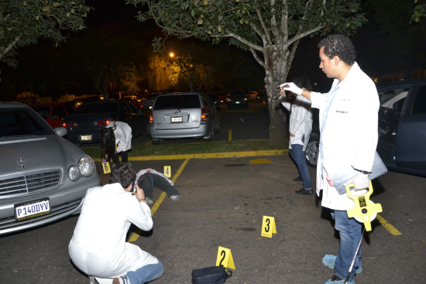

* Cerrado: A diferencia del tipo de escena abierta, esta mantiene un límite y espacio preciso, como el interior de una oficina, un supermercado o un almacén, entre otros. Si el lugar es cerrado, se realiza el acordonamiento desde el punto de acceso al inmueble o inmuebles involucrados en el hecho (puede llegar hasta varias cuadras alrededor del mismo). Es indispensable tener en cuenta las puertas, ventanas y vías probables de ingreso y escape, habida cuenta que pudiese tratarse de una escena mixta.

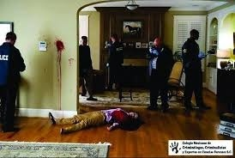

* Mixto: como lo indica su nombre, son escenas o lugares que mantienen características de las dos antes mencionadas (abierta y cerrada)



* Móvil: cuando el evento se da en aviones, barcos, vehículos, entre otros, constituyéndose estos en el lugar de los hechos.

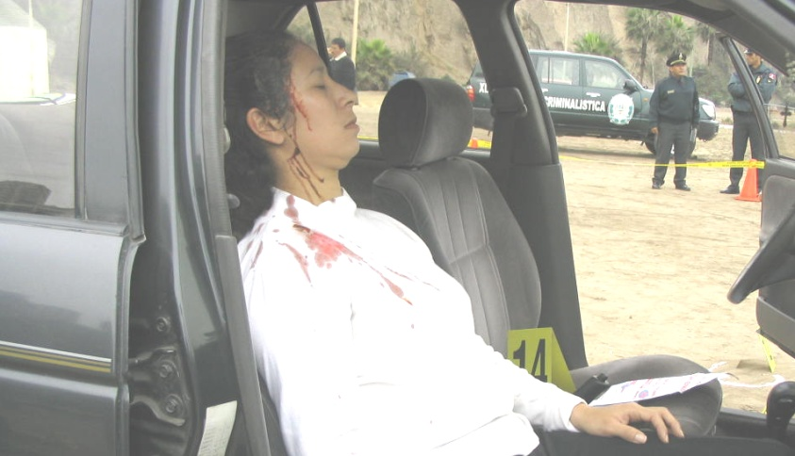

**INDICIOS**

Es toda señal, huella o rastro que se encuentra en la escena del hecho, capaz de ser percibido por los sentidos y perceptible de estudio para determinar o no la existencia de un delito. Debidamente interpretados permiten acceder a la verdad de lo acontecido.

**Tipos de indicios**

* Según el momento de su producción:
* **Antecedentes:** los generados antes del hecho.
* **Concomitantes:** los que se generan durante el hecho.
* **Consecuentes:** los que se generan con posterioridad al hecho.
* Según su relación con los hechos:
* **Indicios determinados:** Requieren de un análisis minucioso a simple vista o con lentes de aumento.
* **Indicios indeterminados:** Requieren de un análisis completo para el conocimiento de su composición y estructura de acuerdo con su naturaleza física.
* **Indicios no asociativos:** Se localizan en el lugar del hecho, pero no están relacionados con el caso que se investiga.
* **Indicios asociativos:** Los que guardan relación directa con el caso que se investiga.
* **Indicios macroscópicos:** Los que se observan a simple vista.
* **Indicios microscópicos:** Aquellos que por su naturaleza se requiere de algún instrumento óptico para su observación.
* **Indicios no trasladables:** Aquellos que por su naturaleza, tamaño, peso no pueden moverse del lugar ya que alteraría sus condiciones originales.
* **Indicios trasladables:** Aquellos que por su naturaleza, tamaño, peso pueden sacar y preservar de manera adecuada para trasladarse al laboratorio para su respectivo estudio.
* Según sus características físicas:
* **Orgánicos:** Todos los de procedencia humana o animal.
* **Inorgánicos.** Pueden ser naturales (polvo, óxido, cenizas, manchas, etc.) y artificiales (tintas, armas, restos de incendios, papeles, monedas, etc.).

**MATERIAL PROBATORIO**

**DIFERENCIA: INDICIO- EVIDENCIA – PRUEBA**

* **INDICIO**: Es todo elemento en estado visible o latente encontrado en el lugar del hecho y adyacencias, que puede estar relacionado con éste y que requiere de su análisis e interpretación con fundamentos científicos. Por sí sólo aún no constituye prueba; se lo considera solo un vestigio, una señal. Ej.: cadáver, armas, restos biológicas, pisadas, huellas papilares, efracciones, proyectiles, signos de pólvora, documentos, elementos contundentes, etc.
* **EVIDENCIA**: Es la simple interpretación del indicio.
* **PRUEBA INDICIARIA**: Está constituida por el informe (técnico o pericial) debidamente fundamentado que elabora el Perito, quien analiza e interpreta los indicios por medio de métodos y técnicas científicas; el que luego se incorpora al proceso penal como “prueba indiciaria”, previo cumplimentarse las normas legales.

**BIBLIOGRAFÍA**:

* MONTIEL SOSA, JUVENTINO; Manual de Criminalística 1, ediciones Limusa, México, año 1993.
* MONTIEL SOSA, JUVENTINO; Criminalística Tomo I, ediciones Limusa, México, año 2003.
* GUZMÁN CARLOS; Manual de Criminalística, ediciones La Rocca, Bs. As, año 1997.
* JUAN J. LOPEZ, JESUS M. GONZÁLEZ Y ALBERTO I. PULLA; Accidentes de tráfico: Manual básico de investigación y reconstrucción, ediciones Zaragoza, año 2001.
* ERICA AZUCENA AQUINO Y ENRIQUE MARCELINO GALARZA; Manual de accidentología vial criminalística, academia Didsa, 2006.
* LEY N °24.449/95 Ley Nacional de Tránsito.
* LEY N°7742/12: Ley Orgánica de la Policía de la Provincia de Salta.
* RESOLUCIÓN N°233/12: Sistema Cadena de Custodia - Primer Interventor - Coordinador Responsable.
* RESOLUCIÓN N°616/18: Protocolo de Actuación Forense Digital.
* RESOLUCIÓN N°821/19: Procedimiento General de Recolección y Preservación de Huellas Odoríferas Humanas.

**EQUIPO DOCENTE**: